目 录
目 录 1
1 系统启用 6
1.1 创建账套 6
1.2 导入第三方账套 6
1.3复制账套 6
2 设置 6
2.1 基础设置 7
2.1.1 凭证字 7
2.1.2 科目 7
2.1.3 币别 9
2.1.4 辅助核算 10
2.1.5财务初始余额 10
2.1.6 凭证模板 10
2.1.7套打模板 11
2.1.8 操作日志 11
2.2 高级设置 11
2.2.1 系统参数 11
2.2.2 权限设置 11
2.2.3 备份与恢复 11
2.2.4 重新初始化 12
2.2.5 增值服务 12
3 凭证 12
4 账簿 14
4.1 明细账 14
4.2 总账 15
4.3 凭证汇总表 16
4.4 科目余额表 16
4.5 数量金额明细账 17
4.6 数量金额总账 18
4.7 多栏账 19
4.8 核算项目余额表 19
4.9 核算项目明细账 20
5 报表 21
5.1 资产负债表 21
5.2 利润表 22
5.3 现金流量表 22
5.4 主要应交税金明细表 23
5.5 费用明细表 23
6 结账 24
7 固定资产 26
7.1 资产类别 26
7.2 卡片 26
7.3 折旧明细表 28
7.4 折旧汇总表 28
7.5 固定资产生成凭证 29
8 原始凭证 30
8.1 业务分类 30
8.2 原始凭证 31
9 关联进销存 33
10 出纳 35
10.1 日记账 35
10.2 核对总账 35
11 报销 36
11.1 绑定云报销 36
11.2 费用类型 37
11.3 报销单 37
11.4 报销统计报表 38
12 工资 39
12.1 基础设置 39
12.2 导入工资表 40
12.3 工资表生成凭证 41
12.4 工资统计 41
13 常见问题 42
13.1 免费试用的数据能导到付费版吗？ 42
13.2 新人快速上手指南 42
13.3 产品支持哪些浏览器？ 42
13.4 为什么“财务初始余额”不能编辑、没有“保存”按钮？ 42
13.5 系统参数的“账簿余额方向与科目方向相同”是什么意思？ 42
13.6 明细科目设置超过了99位以后无法新增更多明细科目怎么办？ 43
13.7 录凭证默认只有4行，能不能增加行数？ 43
13.8 如何修改制单人姓名？ 43
13.9 如何快速录入凭证？ 43
13.10 某一期已经做了凭证，但是查询账簿没有该月份可以选择，该怎么办？ 43
13.11 查询报表时，提示“您有未设置的报表项目的科目”，该怎么办？ 44
13.12 如果还没有结账，能不能看到本期的报表？ 44
13.13 启用会计期间为年中，利润表的本年累计数和本期数为何相等？ 44
13.14 为什么利润表和总账、明细账对不上？ 44
13.15 利润表里本期数一栏为何为空？ 44
13.16 资产负债表不平衡的原因主要有哪些？ 44
13.17 结转制造费用的凭证系统能自动生成吗？ 45
13.18 结账时，系统提示“财务初始余额试算不平衡”，该怎么办？ 45
13.19 用户是什么意思？ 45
13.20 免费版使用有什么限制？ 45
13.21 如何保障我网上财务数据的安全？ 45
13.22 如何修改公司名称？ 46
13.23 财务初始余额录入，为什么有的格子是灰的？ 46
13.24 财务初始余额错了，如何修改？ 46
13.25 如何设置财务初始余额？ 46
13.26 如何增加一级科目？ 46
13.27 如何增加明细科目？ 47
13.28 已经启用的账套有错误，可以重新开始吗？ 47
13.29 启用期间可以修改吗？ 47
13.30 可以删除不使用的科目吗？ 47
13.31 科目发生业务后，可以修改吗？ 47
13.32 什么是辅助核算？ 47
13.33 系统提供了哪些辅助核算？ 48
13.34 如何设置辅助核算？ 48
13.35 什么是“外币核算”？ 48
13.36 如何设置外币核算？ 48
13.37 已经发生业务的科目是否可以修改“外币核算”属性？ 48
13.38 币别代码的录入规则是什么? 48
13.39 科目内容置灰，修改不了，该怎么办？ 48
13.40 什么是“数量核算”？ 49
13.41 如何设置科目数量核算？ 49
13.42 凭证内容是灰色的修改不了，该怎么办？ 49
13.43 如何修改以前会计期间的凭证? 49
13.44 凭证删除后，凭证号是自动重排还是空号？ 49
13.45 结转损益凭证能不能删除？ 49
13.46 如何登记存款利息凭证？ 49
13.47 为什么做凭证日期总是默认1月31日？ 50
13.48 是否可以调整凭证号的顺序？ 50
13.49 凭证断号，是否可以整理凭证号？ 50
13.50 如何批量删除凭证？ 50
13.51 凭证是否可以打印其他样式？ 50
13.52 如何生成数量金额的明细账和数量金额总账？ 50
13.53 查询明细账、总账时，出来了所有科目，只想查某个科目，该怎么办？ 51
13.54 综合本位币是怎么核算的啊？ 51
13.55 已经结账到某一期，但是仍不能查询该期间的明细账、总账，该怎么办？ 51
13.56 为什么凭证账簿无法打印？ 51
13.57 已经结账到某一期，但是仍不能查询该期间的报表，该怎么办？ 51
13.58 某一期已经做了凭证，但是查询报表没有该月份可以选择，该怎么办？ 51
13.59 资产负债表、利润表的金额怎么计算？ 51
13.60 报表里的内容可以自己定义吗？ 52
13.61 公司名称旁边“**年第*期”表示的是什么？ 52
13.62 如何进行期末调汇？ 52
13.63 月末结转凭证的时候可否只生成一张损益凭证？ 52
13.64 如何进行期末结账？ 52
13.65 会计、进销存集成数据如何对账？ 52
13.66 关联进销存生成凭证提示错误，可能的原因和解决办法是什么？ 54
13.67 关联进销存后，为什么结转出库成本生成不了凭证？ 54
13.68 关联进销存后，为什么进销存已录入单据，但是会计查询不到单据？ 55
13.69 关联进销存后，单据没有完全生成凭证，是否可以结账？ 55
13.70 关联进销存后，有错误凭证能否结账?结账后要修改单据怎么办？ 55

1 系统启用
当您开始使用本系统时，可以选择三种方式启用系统：
- 创建账套
- 导入第三方账套
- 复制账套

1.1 创建账套
当您开始使用本系统时，您需要对本系统所使用的记账本位币、启用期间及会计制度进行设置，一经设置，后续不能变更。因此在启用前，可以预览不同会计制度下的科目表、利润表和资产负债表，按照公司的实际要求对各项进行设置。

1.2 导入第三方账套
系统提供导入第三方软件数据的功能，支持KIS、用友、速达等数据的导入。从以前使用的第三方软件中导入已经做账的数据并启用账套，继续做账。利用金蝶友商外部数据交换工具将第三方软件的数据转化为标准格式（*.xml），选择会计制度，然后导入文件。
如果原来是用云会计3.0做账的，需要导入备份文件，可以选择从备份文件恢复账套。

1.3复制账套
如果您同一个用户名下有多个云会计账套，您可以选择好复制源账套，再选择全账套复制，也可以勾选您需要复制的账套数据。

2 设置
设置模块主要用于定义和修改一些基础资料，这些基础资料是使用系统的前提，包括系统参数、科目、辅助核算和财务初始余额等。
- 基础设置
凭证字
科目
币别
辅助核算
财务初始余额
凭证模板
套打模板
操作日志
- 高级设置
系统参数
权限设置
备份与恢复
重新初始化
增值服务
关联进销存
资产类别
卡片

2.1 基础设置

2.1.1 凭证字
系统提供预设凭证字的功能，方便您在新增凭证时，选择与之对应的凭证字。维护凭证字主要包括新增、修改和删除凭证字。系统设置有默认的凭证字，此项非必须设置项，可以根据自身管理需要选择是否设置。
在系统主界面，点击“设置”，选择“凭证字”，进入“凭证字”页面。

2.1.2 科目
科目是对会计对象具体内容进行分类核算的项目。科目归纳为资产、负债、共同、权益、成本、损益等类别（共同类只适用于新会计准则）。
系统启用时，已根据您设置的会计制度预先设定配套的科目。尽管这些科目已经能满足大部分中小企业财务记账的需求，但您还可以根据企业自身的记账需要对科目进行维护。科目维护主要包括新增、修改、删除和导出。您可以通过增加明细科目来更全面、细致地反映企业的经济活动。
说明：
尽量不要随意增减一级科目，因为报表公式是预设好的，增加一级科目后一定要相应地修改报表公式，否则会影响到报表数据。资产负债表、利润表修改公式见下图：
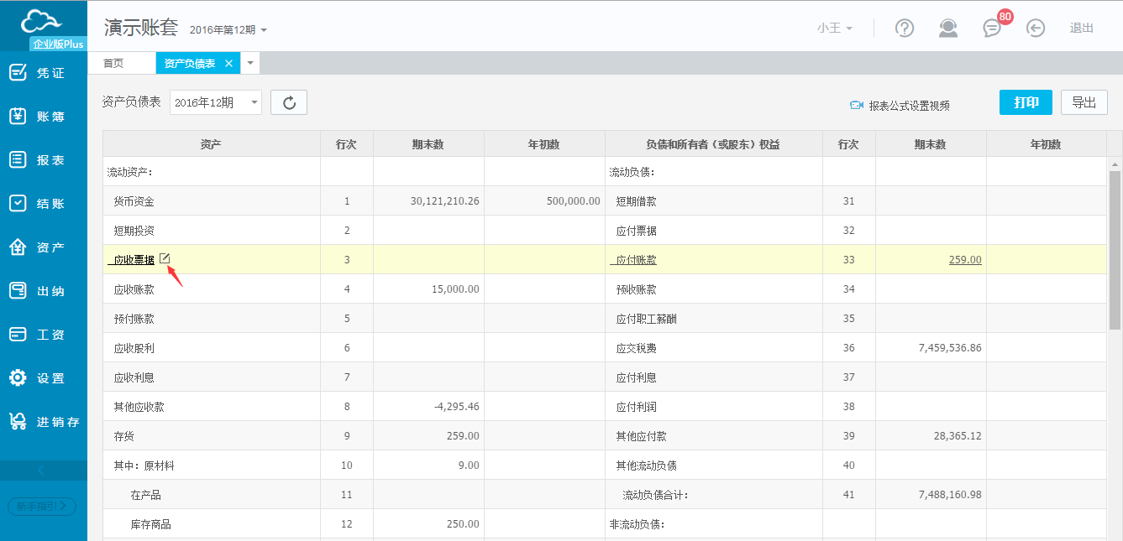
图2-1
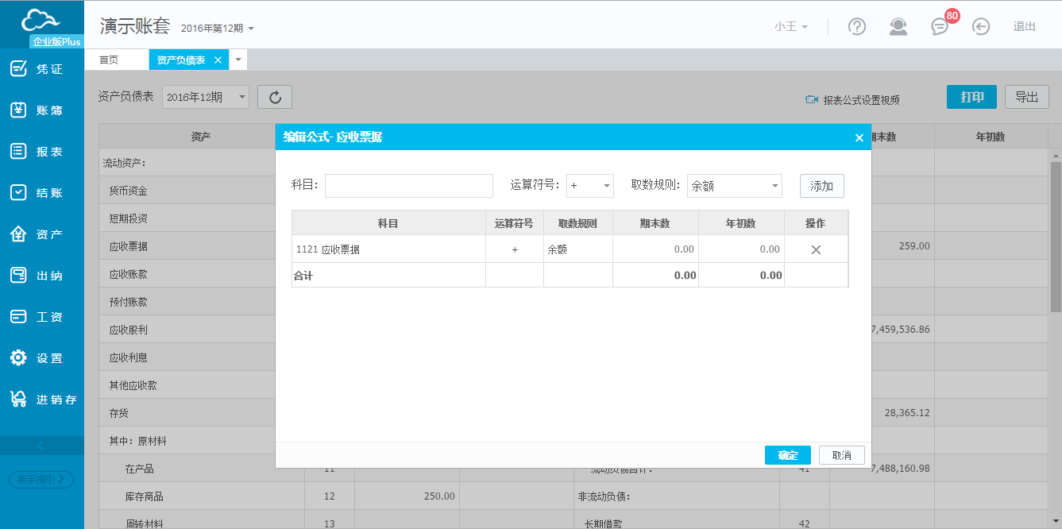
图2-2
具体操作：
在系统主界面，点击“设置”，选择“科目”，进入“科目”页面。
- 如何新增科目
[科目编码]：根据页面提示的科目编码结构（例如4-2-2-2）输入。
[科目名称]：手工输入。
[科目类别]：选择科目所属的类别。
[余额方向]：选择科目的余额方向。
[辅助核算]：选择科目的辅助核算项目。
[数量核算]：选择是否进行数量核算，可设置计量单位。参与数量金额核算的存货类科目的计量单位，如果存货已经设置单位，数量金额核算时，按存货单位计算；否则以此计量单位计算。
[外币核算]：选择科目是否进行外币核算，只有设置了外币核算，才可以选择是否期末调汇。
说明：
点击科目列表中图标即可新增下级科目，如果上级科目已经发生业务，新增下级科目时，上级科目的业务数据将转移到下级科目上，该操作不可逆。另外，已经发生业务的科目不能设置辅助核算项目。
- 如何修改科目
点击科目列表中的图标，修改科目的相关信息，点击确定后保存。
说明：
明细科目的类别必须与上级科目的类别一致，不允许修改。
- 如何删除科目
在科目列表中，单击待删除科目前的图标，弹出“确认删除”对话框，点击“确定”即可。也可以通过选中待删除科目记录前的复选框，点击“删除”按钮实现批量删除科目。
说明：
已经发生业务的科目不能被删除。在科目列表有状态条，科目状态有“已启用”和“已禁用”之分，默认状态是“已启用”，点击“已启用”就可以禁用科目，点击“已禁用”则可以使用科目。
- 如何导出科目
在科目列表页面的右上方点击“导出”按钮，然后在左下方直接打开Excel表格。
说明：
科目只提供了导出功能，没有“导入”按钮。如果需要导入已经设置好的科目，可以在系统启用时，通过复制账套，在复制账套数据时勾选科目表即可。

2.1.3 币别
企业在对外贸易中，往往会涉及外币业务，按不同的币别记录业务数据，可以使得业务核算更为准确。在系统启用时，已经设定好记账本位币。如果需要处理外币业务，则需要增加其他的币别，并维护其汇率。
系统启用后，只允许修改记账本位币的名称，“编码”和“汇率”都不能修改。本位币和已发生业务的币别都不能被删除。
在系统主界面，点击“设置”，选择“币别”，进入“币别”页面。

2.1.4 辅助核算
系统默认的辅助核算项目包括客户、供应商、职员、项目、部门、存货和工程，您可以根据公司的需要新增分类。点击任一辅助核算项目（例如：客户），可以新增具体的核算项目。也可以通过下载导入模板，批量编辑后导入。
在系统主界面，点击“设置”，选择“辅助核算”，进入“辅助核算”页面。

2.1.5财务初始余额
当财务科目定义完成后，需要根据企业当前的财务状况设置一些科目的初始余额，以便后续进行账务处理。财务初始余额包括初始余额维护、试算平衡检查和导入导出。
- 财务初始余额维护
具体操作：
在系统主界面，点击“设置”，选择“财务初始余额”，进入“财务初始余额”编辑页面。
年初启用账套只需要录入期初数，在录完后，点击“保存”即可。
年中启用账套（除1月份外的其他月份），需要录入期初余额（即启用账套期间的上期期末数），本年累计借方和本年累计贷方，系统会倒数出年初数，在资产负债表里可体现。特别需要注意的是年中启用账套时，损益类科目需要输入实际损益发生额（本年累计借方=本年累计贷方=实际损益发生额），以保证利润表取数正确。同样在录完后点击“保存”。
说明：
设置了外币核算的账套，在录入财务初始余额时，要选择不同的币别录入相应的财务初始余额。
- 试算平衡检查
在财务初始余额页面，单击“试算平衡”，弹出“试算平衡检查”页面，会显示出试算平衡检查结果：“平衡”或“不平衡”。
- 导入导出财务初始余额
您可以下载统一的模版，并按相应的格式在Excel软件中填写您的业务数据，然后再导入到系统中。同时，也可以把财务初始余额导出，以Excel表格打开。

2.1.6 凭证模板
通过“录凭证→更多→保存为凭证模板”即可实现将当前凭证保存为模板，以便后续录凭证时直接点击“录凭证→更多→从模板生成凭证”，可以减少录凭证的工作量。

2.1.7套打模板
套打模板模块提供了一些账簿和凭证的套打模板，您可以在这里设置模板是否为默认模板。

2.1.8 操作日志
您可以利用操作日志快速查询用户的操作。
在系统主界面，单击“设置→操作日志”，进入“操作日志”页面。可在日志信息中设置查询条件，点击“确定”按钮，页面将会显示符合条件的查询结果。

2.2 高级设置

2.2.1 系统参数
系统参数主要是完成系统相关控制选项的设置，包括科目编码规则、余额方向等。系统参数的每个选项值都将在系统启用后被携带，因此请仔细确认各系统参数的设置是否符合您公司的实际要求，以免因修改某个参数设置而影响整个系统。
在系统主界面，点击“设置→系统参数”，进入“系统参数”页面。您可以对“公司名称”、“科目参数”、“账簿”进行修改。
修改此处的“公司名称”，将改变您账套的名称。科目参数的设置应该根据公司的需要，一经增大，则不能回退。

2.2.2 权限设置
管理员在创建完成用户账号后，需要赋予该用户一定的操作权限。具备操作权限的用户才能登录系统执行其权限范围内的操作。通过此项任务，您可以赋予或取消用户的操作权限。
在系统主界面，点击“设置→权限设置”，进入“权限设置”页面，您可以点击“新增同事”按钮，并勾选需要赋予给他的权限进行授权。

2.2.3 备份与恢复
您可以对系统当前的数据进行备份，在需要恢复到当前状态的情况下，只需设置和当前账套相同的会计制度和启用期间，即可完成恢复。
在系统主界面，点击“设置→备份与恢复→开始备份→下载”，将备份文件保存至本地。待需要恢复文件时，点击“设置→备份与恢复→上传本地备份→浏览→上传”。如果您要在当前账套恢复，可选择对应的数据备份记录，直接点击“设置→备份与恢复→恢复”即可。

2.2.4 重新初始化
系统提供重新初始化功能，点击“重新初始化”，将会弹出“系统提示”对话框，提示您重新初始化将会清空您所有录入的数据，如果您确定清楚，可以在复选框勾选后，点击“重新初始化”。

2.2.5 增值服务
系统对付费客户提供增值服务，包括数据恢复、套打设计、账套导入、产品培训、专属顾问服务、初始化服务和自定义报表设计。

3 凭证
凭证是记录经济业务、明确经济责任的书面证明，也是登记账簿的依据。财务人员需要以凭证的方式记录公司发生的实际经济业务。
- 如何录制凭证
步骤1 直接在系统主界面单击“录凭证”，进入凭证录制界面。
步骤2 设置凭证字号、凭证录入日期和附件数。
步骤3 设置凭证的摘要信息，可以手工输入，或者在摘要库选取。
步骤4 设置科目，可以手工输入科目，也可以单击“科目”图标选择科目。如果需要录入核算项目，则在输入或选取核算项目的科目后，从弹出的列表中选择辅助核算项目；如果有外币业务，则在“币别”列表填写；如果需要设置数量金额核算，则在“数量”和“单价”文本框输入数量和单价。
步骤5 输入凭证借贷方的金额。
步骤6 单击“保存”按钮。
说明：
鼠标放在图标，可以显示出快捷键的使用说明。
- 如何使用凭证模板
在“录凭证”界面，鼠标移至“更多”处，点击“从模板生成凭证”，选择需要使用的模板。然后修改凭证的日期、金额等信息，单击“保存”按钮。
- 如何查询凭证
步骤1 在系统主界面，单击“查凭证”。
步骤2 设置相关的过滤条件。将鼠标放在左上方显示会计期间处，出现一个下拉框，然后进行设置。
步骤3 单击“查询”按钮，系统显示符合条件的凭证记录。
- 如何修改凭证
在“查凭证”页面，单击待修改凭证记录后的“修改”字样，进入凭证修改页面。已经审核过的凭证需要先反审核，再修改凭证分录的相关信息，单击“保存”按钮。
- 如何删除凭证
在“查凭证”页面，单击待删除凭证记录后的“删除”字样，弹出“系统提示”对话框，点击“确定”按钮删除凭证。
- 如何复制凭证
在“查凭证”页面，点击待复制凭证，进入凭证修改页面，单击“复制”按钮，修改凭证的日期及相关信息，最后单击“保存”按钮。
- 如何审核凭证
在“查凭证”页面，点击待审核凭证，进入凭证修改页面，单击“审核”按钮，系统提示操作成功。也可以直接在“查凭证”页面勾选需要审核的凭证，点击“审核”按钮完成审核。如果需要一次审核所有凭证，请勾选所有凭证，单击“审核”按钮。
- 如何插入凭证
在“查凭证”页面，将鼠标放在“更多”处，单击“插入”按钮。选择会计期间、凭证字，再将凭证*号插入*号前，然后通过点击“凭证字号”处重新排序。
说明：
已结账的凭证期间不能插入凭证。
- 如何整理凭证号
如果凭证出现断号，系统支持按凭证号顺次前移补齐断号或者按凭证日期重新顺次编号。在“查凭证”页面，将鼠标放在“更多”处，单击“整理”按钮。选择会计期见、凭证字以及起始凭证号，单击“确定”按钮，系统给出断号检查结果，单击“开始整理”按钮，然后弹出对话框，点击“确定”即可。
说明：
期末结账时，如果存在凭证断号的情况，系统会给出提示。
- 如何导出凭证
在“查凭证”页面，单击“导出”按钮，在左下方就会出现Excel格式的文件，可以直接打开查看或者保存至本地。
- 如何打印凭证
在“查凭证”页面，单击“打印”按钮，进入“凭证打印”页面，可以观看视频演示设置打印。打印方式有PDF打印和专业套打两种方式。

4 账簿

4.1 明细账
明细账是指明细科目开设的账户，对分类账的经济内容进行明细分类核算，提供具体而详细的核算资料。
系统提供明细账的查询功能，对每一科目在不同期间的余额和发生额进行统计显示。
具体操作：
步骤1 在系统主界面，将鼠标放在“账簿”模块，单击“明细账”，进入“明细账”页面。
步骤2 在“明细账”页面中，您可以执行以下操作：
- 如何查询明细账
将鼠标放在显示会计期间处，设置查询条件。
[会计期间]：设置查询的开始会计期间和结束会计期间。
[会计科目]：设置查询的起始科目和结束科目，将会查询该范围内的所有科目的明细账。
[科目级次]：设置科目的级次。
[币别]：从下拉列表中选择币别。设置为“所有币别”，即查询所有币别的明细账。
[显示辅助核算]：勾选显示辅助核算后，将会显示出设置过辅助核算的科目，可以精确查询每个核算项目。
[只显示最明细科目]：勾选该选项后，查询结果显示的只是最明细科目。
说明：
“明细账”页面右侧一栏显示的是当前会计年份中有发生额的科目。
设置好查询条件后，单击“确定”按钮，页面将显示符合条件的查询结果。
- 明细账联查凭证
在明细账列表中，单击“凭证字号”链接，可以查看和修改凭证。
- 如何打印明细账
在明细账列表中，单击“打印”按钮，进入“明细账打印”页面。打印方式包括PDF打印和专业套打，具体打印设置可以点击图标观看视频演示。如果您希望打印当前会计年份中所有有发生额的科目，可以点击“连续打印”按钮。
- 如何导出明细账
在明细账列表中，点击“导出”按钮，在左下方出现Excel表格，可以直接打开查看或者保存至本地。

4.2 总账
总账是指按总账科目开设的账户，对总账科目的经济内容进行总括的核算，提供总括性的指标。系统提供总账的查询功能，对所选科目在不同期间的余额和发生额进行统计显示，并提供联查到明细账的功能。
具体操作：
步骤1 在系统主界面中，将鼠标放在“账簿”模块，单击“总账”，进入“总账”页面。
步骤2 在“总账”页面中，您可以执行以下操作：
- 如何查询总账
将鼠标放在显示会计期间处，设置查询条件。
[会计期间]：设置查询的开始会计期间和结束会计期间。
[会计科目]：设置查询的起始科目和结束科目，将会查询该范围内的所有科目的总账。
[科目级次]：设置科目的级次。
[币别]：从下拉列表中选择币别。设置为“所有币别”，即查询所有币别的总账。
[显示辅助核算]：选中表示在总账列表中显示核算项目的总账。
设置好查询条件后，单击“确定”按钮，页面将显示符合条件的查询结果。
- 如何查看明细账
在查询结果列表中，单击“科目编码”链接，可以查看科目的明细账。
- 如何打印总账
在总账列表中，单击“打印”按钮，进入“总账打印”页面。打印方式包括PDF打印和专业套打，具体打印设置可以点击图标观看视频演示。
- 如何导出总账
在总账列表中，点击“导出”按钮，在左下方出现Excel表格，可以直接打开查看或者保存至本地。

4.3 凭证汇总表
系统提供凭证汇总计算的功能，对所有明细科目的本期发生额进行合计，生成凭证汇总表，显示科目编码、科目名称、借方金额、贷方金额，并统计凭证张数、附件张数。
具体操作：
步骤1 在系统主界面中，将鼠标放在“账簿”模块，单击“凭证汇总表”，进入“凭证汇总表”页面。
步骤2 在“凭证汇总表”页面中，您可以执行以下操作：
- 如何查询凭证汇总表
将鼠标放在显示会计期间处，设置查询条件。
设置查询的开始日期和结束日期，设置查询的凭证字号，设置科目的级次，单击“确定”按钮，页面显示符合条件的查询结果。
- 如何查看明细账
在查询结果列表中，单击“科目编码”链接，可以查看科目的明细账。
- 如何打印凭证汇总表
页面显示查询结果后，单击“打印”按钮，进入打印页面。
- 如何导出凭证汇总表
页面显示查询结果后，单击“导出”按钮，左下方出现Excel表格，直接打开查看或者保存至本地。

4.4 科目余额表
科目余额表是对查询期范围内所有发生业务的科目金额进行汇总，包括此期间范围内的期初余额、本期发生额、本期累计发生额和期末余额。
具体操作：
步骤1 在系统主界面，将鼠标放在“账簿”处，单击“科目余额表”，进入“科目余额表”页面。
步骤2 在“科目余额表”页面中，您可以执行以下操作：
- 如何查询科目余额表
将鼠标放在“会计期间”处，设置查询条件。
[会计期间]：设置查询的开始会计期间和结束会计期间。
[会计科目]：设置查询的起始科目和结束科目，默认为空，即查询所有科目的余额。
[科目级次]：设置科目的级次。
[币别]：从下列表中选择币别。
[显示辅助核算]：选中表示在科目余额表中显示核算项目的科目余额表。
单击“确定”按钮，页面显示符合条件的查询结果。
- 如何查看明细账
在查询结果列表中，单击“科目编码”链接，可以查看科目的明细账。
- 如何打印科目余额表
页面显示查询结果后，单击“PDF打印”按钮，进入“科目余额表”打印页面。
- 如何导出科目余额表
页面显示查询结果后，单击“导出”按钮，左下方出现Excel表格，直接打开查看或者保存至本地。

4.5 数量金额明细账
系统提供数量金额明细账的查询功能，统计显示出数量金额核算科目在不同期间的数量、单价及发生额。数量金额明细账适用于既需要提供价值信息，又需要提供金额信息的实物资产。
具体操作：
步骤1 在系统主界面中，将鼠标放在“账簿”模块，单击“数量金额明细账”，进入“数量金额明细账”页面。
步骤2 在“数量金额明细账”页面中，您可以执行以下操作：
- 如何查询数量金额明细账
将鼠标放在“会计期间”处，设置查询条件。
[会计期间]：设置查询的开始会计期间和结束会计期间。
[会计科目]：设置查询的起始科目和结束科目，默认为空，即查询所有科目的数量金额明细账。
[科目级次]：设置科目的级次。
[币别]：从下列表中选择币别。
[显示辅助核算]：选中表示在数量金额明细账中显示核算项目的数量金额明细账。
单击“确定”按钮，页面显示符合条件的查询结果。
- 如何查看凭证
在数量金额明细账列表中，单击“凭证字号”链接，即可查看或修改凭证。
- 如何打印数量金额明细账
在数量金额明细账页面，单击“PDF打印”按钮，进入“数量金额明细账”打印页面。如果您想打印所有的数量金额明细账，可以单击“连续打印”按钮。
- 如何导出数量金额明细账
页面显示查询结果后，单击“导出”按钮，左下方出现Excel表格，直接打开查看或者保存至本地。

4.6 数量金额总账
系统提供数量金额总账的查询功能，对所选科目在在不同期间的数量、单价及发生额进行统计显示，并提供联查到数量金额明细账的功能。
具体操作：
步骤1 在系统主界面中，将鼠标放在“账簿”模块，单击“数量金额总账”，进入“数量金额总账”页面。
步骤2 在“数量金额总账”页面中，您可以执行以下操作：
- 如何查询数量金额总账
将鼠标放在“会计期间”处，设置查询条件。
[会计期间]：设置查询的开始会计期间和结束会计期间。
[会计科目]：设置查询的起始科目和结束科目，默认为空，即查询所有科目的数量金额总账。
[科目级次]：设置科目的级次。
[币别]：从下列表中选择币别。
[显示辅助核算]：选中表示在数量金额总账中显示核算项目的数量金额总账。
单击“确定”按钮，页面显示符合条件的查询结果。
- 如何查看数量金额明细账
在数量金额总账列表中，单击“科目编码”链接，即可查看数量金额明细账。
- 如何打印数量金额总账
在数量金额总账页面，单击“PDF打印”按钮，进入“数量金额总账”打印页面。
- 如何导出数量金额总账
页面显示查询结果后，单击“导出”按钮，左下方出现Excel表格，直接打开查看或者保存至本地。

4.7 多栏账
多栏账指在一张账页上，不仅按借、贷、余三部分设立金额栏，还要按明细科目在借方或贷方设立许多金额栏，以集中反映有关明细项目的核算资料。
具体操作：
步骤1 在系统主界面中，将鼠标放在“账簿”模块，单击“多栏账”，进入“多栏账”页面。
步骤2 在“多栏账”页面中，您可以执行以下操作：
- 如何查询多栏账
将鼠标放在“会计期间”处，设置查询条件。
[会计期间]：设置查询的开始会计期间和结束会计期间。
[会计科目]：设置查询会计科目。
[核算项目类别]：设置核算项目类别。
[核算项目]：选择具体核算项目，默认全部。
[显示明细栏余额]：选中后可以显示明细栏的余额。
[币别]：从下列表中选择币别。
单击“确定”按钮，页面显示符合条件的查询结果。
- 如何导出多栏账
页面显示查询结果后，单击“导出”按钮，左下方出现Excel表格，直接打开查看或者保存至本地。

4.8 核算项目余额表
核算项目余额表用于帮助用户进行核算项目余额的分析。
具体操作：
步骤1 在系统主界面中，将鼠标放在“账簿”模块，单击“核算项目余额表”，进入“核算项目余额表”页面。
步骤2 在“核算项目余额表”页面中，您可以执行以下操作：
- 如何查询核算项目余额表
将鼠标放在“会计期间”处，设置查询条件。
[会计期间]：设置查询的开始会计期间和结束会计期间。
[辅助项目]：设置具体的辅助核算项目。
[科目]：设置查询的会计科目。
[科目级次]：设置科目的级次。
[币别]：从下列表中选择币别，提供了“综合本位币”，可将所有币别转换为本位币显示。
[显示科目]：选中后将会显示出核算项目对应的科目。
单击“确定”按钮，页面显示符合条件的查询结果。
在核算项目余额表页面有“辅助类别”下拉框，可以选择对应的辅助类别进行查询。
- 如何打印核算项目余额表
在核算项目余额表页面，单击“打印”按钮，进入核算项目余额表打印页面，点击打印机图标可以进行打印设置。
- 如何导出核算项目余额表
页面显示查询结果后，单击“导出”按钮，左下方出现Excel表格，直接打开查看或者保存至本地。

4.9 核算项目明细账
核算项目明细账经常用于进行分类汇总后的明细查询，有利于了解核算项目的明细情况，有利于决策和业绩考核。
具体操作：
步骤1 在系统主界面中，将鼠标放在“账簿”模块，单击“核算项目明细账”，进入“核算项目明细账”页面。
步骤2 在“核算项目明细账”页面中，您可以执行以下操作：
- 如何查询核算项目明细账
将鼠标放在“会计期间”处，设置查询条件。
[会计期间]：设置查询的开始会计期间和结束会计期间。
[辅助项目]：设置具体的辅助核算项目。
[科目]：设置查询的会计科目。
[科目级次]：设置科目的级次。
[币别]：从下列表中选择币别，提供了“综合本位币”，可将所有币别转换为本位币显示。
[显示科目]：选中后将会显示出核算项目对应的科目。
单击“确定”按钮，页面显示符合条件的查询结果。
在核算项目明细账页面有“辅助类别”下拉框，可以选择对应的辅助类别进行查询。
- 如何查看凭证
在核算项目明细账列表中，单击“凭证字号”链接，即可查看或修改凭证。
- 如何打印核算项目明细账
在核算项目明细账页面，单击“打印”按钮，进入核算项目明细账打印页面，点击打印机图标可以进行打印设置。
- 如何导出核算项目明细账
页面显示查询结果后，单击“导出”按钮，左下方出现Excel表格，直接打开查看或者保存至本地。

5 报表

5.1 资产负债表
资产负债表是总括反映企业一定日期（月末、季末或年末）全部资产、负债和所有者权益情况的会计报表。它是以日常会计核算记录的数据为基础进行归类、整理和汇总，加工成报表项目的过程。它反映了企业在某一特定日期所拥有或控制的经济来源，所承担的现时义务和所有者对净资产的要求权。
报表公式是设置好的，用户只需要录入凭证后，系统会自动生成报表数据。
具体操作：
步骤1 在系统主界面中，将鼠标放在“报表”模块，单击“资产负债表”，进入“资产负债表”页面。
步骤2 在“资产负债表”页面中，设置查询的会计期间。
步骤3 在资产负债表页面，您可以执行以下操作：
- 如何打印资产负债表
单击“打印”按钮，直接进入资产负债表打印页面，您可以单击打印机图标进行打印设置。
- 如何导出资产负债表
单击“导出”按钮，左下方出现Excel表格，直接打开查看或者保存至本地。
说明：
单击资产负债表项目可以修改报表公式。

5.2 利润表
利润表是总括反映企业在一定时期（年度、季度或月份）利润（或亏损）的实际形成情况的会计报表。利润表按照各项收入、费用以及构成利润各个项目分类分项编制而成的。本系统提供多步式利润表。
具体操作：
步骤1 在系统主界面中，将鼠标放在“报表”模块，单击“利润表”，进入“利润表”页面。
步骤2 在“利润表”页面中，设置查询的会计期间。
步骤3 设置显示的利润表数据。选中显示本月数、本年累计数，利润表将显示本月数和本年累计数。
步骤4在利润表页面，您可以执行以下操作：
- 如何打印利润表
单击“打印”按钮，直接进入利润表打印页面，您可以单击打印机图标进行打印设置。
- 如何导出利润表
单击“导出”按钮，左下方出现Excel表格，直接打开查看或者保存至本地。

5.3 现金流量表
现金流量表是综合反映企业一定会计期间内现金来源、运用及增减变动情况的报表。
具体操作：
步骤1 在系统主界面中，将鼠标放在“报表”模块，单击“现金流量表”，进入“现金流量表”页面。
步骤2 在“现金流量表”页面中，设置查询的会计期间。
步骤3 在现金流量表页面，您可以执行以下操作：
- 如何调整现金流量表
单击“调整→清空并重算→下一步→清空并重算→保存”。
- 如何打印现金流量表
单击“打印”按钮，直接进入现金流量表打印页面，您可以单击打印机图标进行打印设置。
- 如何导出现金流量表
单击“导出”按钮，左下方出现Excel表格，直接打开查看或者保存至本地。

5.4 主要应交税金明细表
可自动生成报表，可查询各期应交、已交、未交的增值税、营业税、城建税情况。
具体操作：
步骤1 在系统主界面中，将鼠标放在“报表”模块，单击“主要应交税金明细表”，进入“主要应交税金明细表”页面。
步骤2 在“主要应交税金明细表”页面中，设置查询的会计期间。
步骤3在主要应交税金明细表页面，您可以执行以下操作：
- 如何打印主要应交税金明细表
单击“PDF打印”按钮，直接进入主要应交税金明细表打印页面，您可以单击打印机图标进行打印设置。
- 如何编辑公式
在主要应交税金明细表页面，单击“编辑公式”按钮，点击“项目”栏出现的图标修改公式，编辑完后，点击“取消编辑”按钮。
- 如何导出主要应交税金明细表
单击“导出”按钮，左下方出现Excel表格，直接打开查看或者保存至本地。

5.5 费用明细表
点击“报表→费用明细表”进入费用明细表界面。费用明细表通过表格和趋势图可直观展示费用、收入类科目明细情况。
鼠标移到费用明细表期间处可设置过滤条件，其中会计科目限损益类科目。
[只显示下级科目]：只显示过滤科目及其直接下级科目
[只显示最明细科目]：只显示过滤科目及其最明细科目
[不显示下级科目]：只显示过滤科目
[显示核算项目]：显示过滤科目中挂核算项目的科目及对应核算项目
费用明细表支持打印、导出。
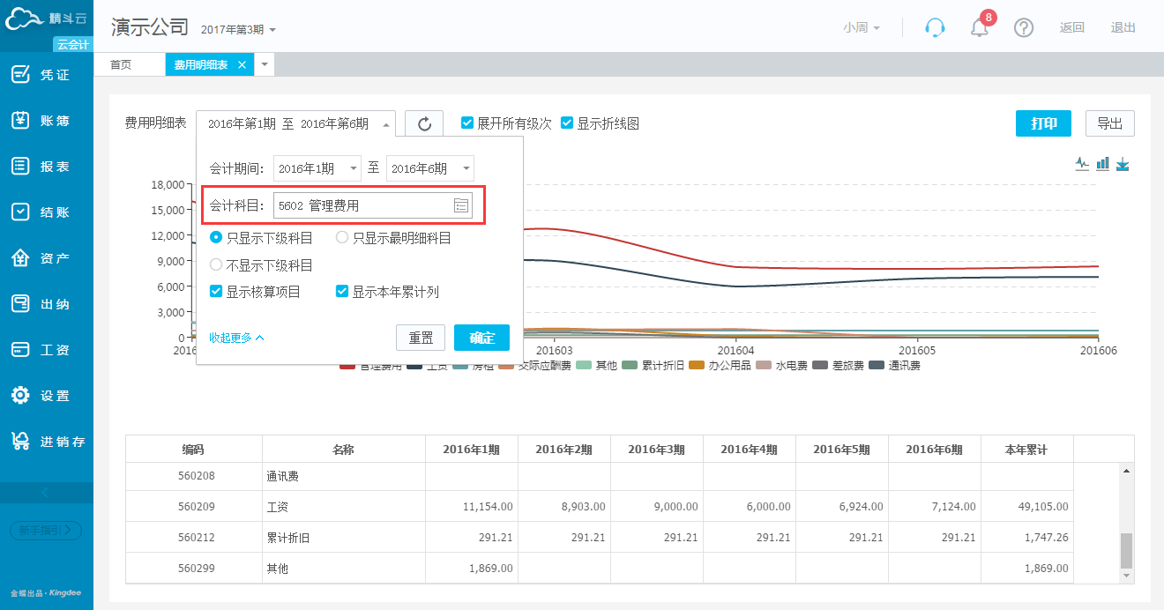
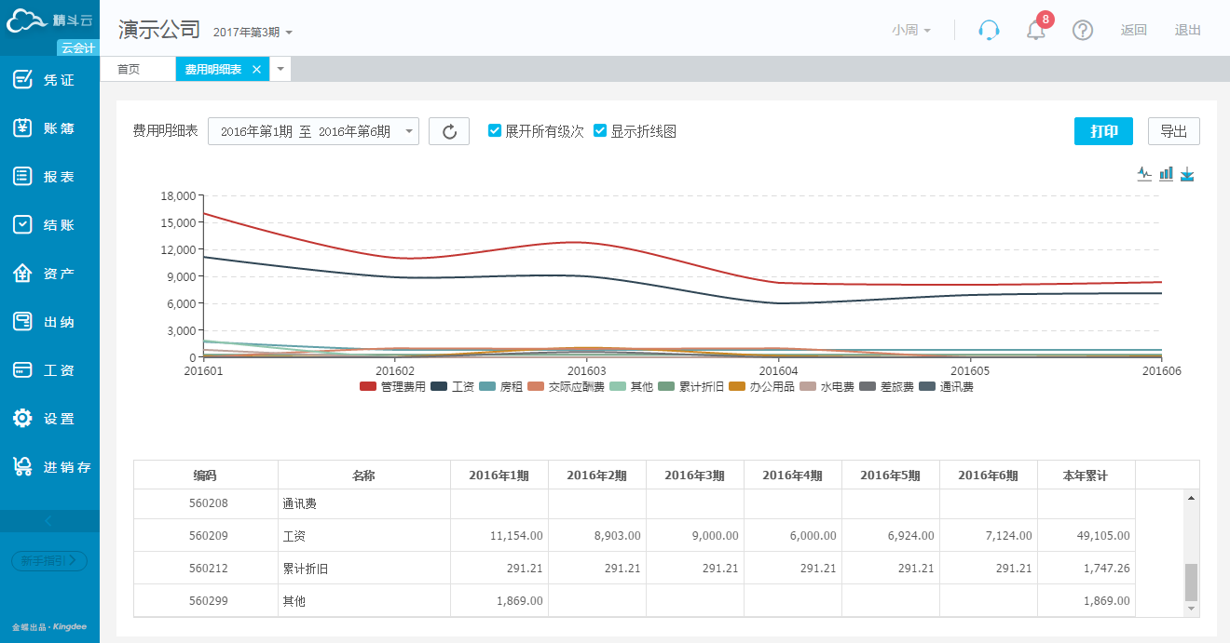

6 结账
结账是把一定时期（月度、季度、年度）内发生的全部经济业务登记入账的基础上，计算并记录本期发生额和期末余额。
各个期间的期末结账完成状态有先后依赖关系，上一期未完成期末结账，则下一期不能进行期末结账。在某一期完成期末结账之后，系统控制不允许再发生业务操作（包括凭证的增删改），系统已结账。系统支持跨期结账、跨期反结账。
具体操作：
步骤1 在系统主界面中，点击“结账”，进入“结账”页面。
步骤2 点击“生成凭证”，单击凭证字号链接，可以查看或修改凭证。单击相关报表，可以查看报表数据。
说明：
如果录入了固定资产卡片，并且当期需要计提折旧，在“结账”页面会出现“计提折旧”。如果账套设置了外币核算，并且相关科目设置了期末调汇，则在“结账”页面会出现“期末调汇”，可以根据实际情况填写汇率调整表。
可以对结转损益参数进行设置。例如收到银行存款利息，收到银行存款利息是冲减财务费用，费用减少，应该在借方录入红字凭证。如果您录入贷方，则会导致利润表和明细账对不上，此时可以在结账时选择“按科目余额反向结转”。
步骤3 单击“结账”，系统弹出确认结账的提示。结账后不能修改已结账会计期间的凭证，需要修改时，可以先反结账至上期，单击“ctrl键+结账”反结账到上一个会计期间。
说明：
微软系统：在【结账】页面，按住键盘上的CTRL键不放，同时再用鼠标点击【结账到下期】就是反结账。
苹果系统：在【结账】页面 ，同时按住 control + option +fn+f12就是反结账。
示例：比如当前期间在9月，操作一次就反到8月，要反到7月就要操作2次。改动凭证后重新操作结账的【生成凭证】按钮，系统会自动覆盖原来的结转凭证。
另外，系统增加了期末结转预设模板：转出未交增值税、计提地税、计提所得税，用户还可根据需要自定义期末结转模板。
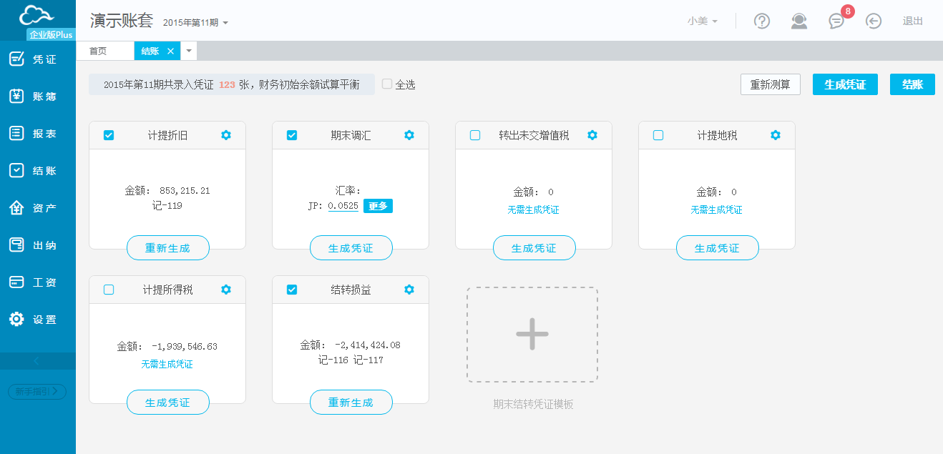
增加期末结转凭证模板后，点击“编辑”，勾选“期末结转凭证”，设置取值规则后，点击“保存”并添加，期末结转凭证模板即可显示在结账界面。
说明：
已经添加的期末结转模板需要删除时，点击右上角设置图标，去掉期末结转凭证的勾选即可。

7 固定资产

7.1 资产类别
系统提供固定资产类别管理功能，固定资产卡片可以按照类别进行管理。
具体操作：
步骤1 在系统主界面中，单击“设置→资产类别”，进入“资产类别”页面。
步骤2 在固定资产类别页面，您可以执行以下操作：
- 新增固定资产类别
设置资产类别的相关信息。
[类别编码]：手工输入固定资产类别编号，用来唯一标识一个固定资产类别。
[类别名称]：手工输入。
[折旧方法]：从下拉列表中选择。
[预计使用年限]：手工输入。
[预计净残值率]：手工输入。
[固定资产科目]：单击图标在科目列表中进行选择或者手工输入。
[累计折旧科目]：单击图标在科目列表中进行选择或者手工输入。
[备注]：手工输入。
单击“保存”按钮。
- 修改固定资产类别
在“固定资产类别”页面，单击待修改类别记录前的图标。修改固定资产类别的相关信息，单击“保存”按钮。
- 删除固定资产类别
在“固定资产类别”页面，单击待删除类别记录前的图标，弹出“系统提示”对话框，单击“确定”按钮，确认删除选定的固定资产类别记录。
- 批量删除固定资产类别
在“固定资产类别”页面，选中待删除类别记录前的复选框，单击“删除”按钮，弹出“系统提示”对话框，单击“确定”按钮，确认删除选定的固定资产类别记录。

7.2 卡片
系统提供固定资产卡片管理功能，固定资产卡片详细记录了固定资产的名称、类型、使用部门和日期、原值及折旧等信息。系统每月自动计提折旧，并在期末结账时自动生成折旧凭证。
具体操作：
步骤1 在系统主界面中，单击“设置→卡片”，进入“卡片”页面。
步骤2 在“卡片”页面，您可以执行以下操作：
- 新增固定资产卡片
单击“新增”按钮，进入“固定资产卡片”新增页面。设置固定资产卡片的相关信息，单击“保存”按钮。
- 查询固定资产卡片
选择过滤条件，包括编码、名称、类别、部门和折旧方法。单击“确定”按钮，页面显示符合查询条件的结果。
- 修改固定资产卡片
在“固定资产卡片”页面，单击待修改卡片前的图标，修改固定资产卡片的相关信息，单击“保存”按钮。
- 复制固定资产卡片
在“固定资产卡片”页面，点击图标或者“编码”链接，进入“修改卡片”页面，单击“复制”按钮，弹出“复制并新增卡片”对话框，选择复制卡片的数量，单击“确定”按钮。
- 清理固定资产卡片
在“固定资产卡片”页面，点击图标或者“编码”链接，进入“修改卡片”页面，单击“清理”按钮，系统提示“清理成功”。已清理的卡片，可以通过“取消清理”来恢复卡片。
- 删除固定资产卡片
在“固定资产卡片”页面，单击待删除卡片前对应的图标，弹出“系统提示”对话框，单击“确定”按钮，确认删除选定的固定资产卡片。单击“取消”按钮，取消删除选定的固定资产卡片。
- 批量删除固定资产卡片
在“固定资产卡片”页面，选中卡片记录前的复选框，单击“删除”按钮，弹出“系统提示”对话框，单击“确定”按钮，确认删除选定的固定资产卡片。
- 导入固定资产卡片
在“固定资产卡片”页面，单击“导入”按钮，进入“卡片”导入页面，下载导入模板，填写后，单击“下一步→浏览→选择文件并打开→导入”。
- 导出固定资产卡片
在“固定资产卡片”页面，单击“导出”按钮，在左下方出现Excel表格，可以直接打开查看或者保存至本地。

7.3 折旧明细表
系统提供自动计提折旧功能，采用平均年限法。固定资产卡片开始使用日期在当前会计期间时，从下个会计期间开始计提折旧，当期不提折旧。固定资产卡片的剩余使用期限为0或状态为“清理”时不再计提折旧。在计提折旧前，应当估计残值，并从固定资产原价中减除。
具体操作：
步骤1 在系统主界面中，将鼠标放在“报表”模块，单击“折旧明细表”，进入“折旧明细表”页面。
步骤2在“折旧明细表”页面中，设置查询的会计期间。
步骤3在折旧明细表页面，您可以执行以下操作：
- 如何打印折旧明细表
单击“PDF打印”按钮，直接进入折旧明细表打印页面，您可以单击打印机图标进行打印设置。
- 如何导出折旧明细表
单击“导出”按钮，左下方出现Excel表格，直接打开查看或者保存至本地。

7.4 折旧汇总表
系统提供折旧汇总计算的功能，对所有固定资产卡片的折旧按月份进行合计生成折旧汇总表，显示固定资产类别、原值、每月折旧、期末累计折旧、本年累计折旧、减值准备及期末净值。
具体操作：
步骤1 在系统主界面中，将鼠标放在“报表”模块，单击“折旧汇总表”，进入“折旧汇总表”页面。
步骤2在“折旧汇总表”页面中，设置查询的会计期间。
步骤3在折旧汇总表页面，您可以执行以下操作：
- 如何打印折旧汇总表
单击“PDF打印”按钮，直接进入折旧汇总表打印页面，您可以单击打印机图标进行打印设置。
- 如何导出折旧汇总表
单击“导出”按钮，左下方出现Excel表格，直接打开查看或者保存至本地。

7.5 固定资产生成凭证
新增卡片时，设置好卡片界面的固定资产、累计折旧、折旧费用、税金、资产购入、资产清理科目，保存卡片后，在卡片列表界面勾选相应卡片即可生成资产购入凭证或清理凭证。（开始使用日期早于录入期间的卡片不再生成资产购入凭证）
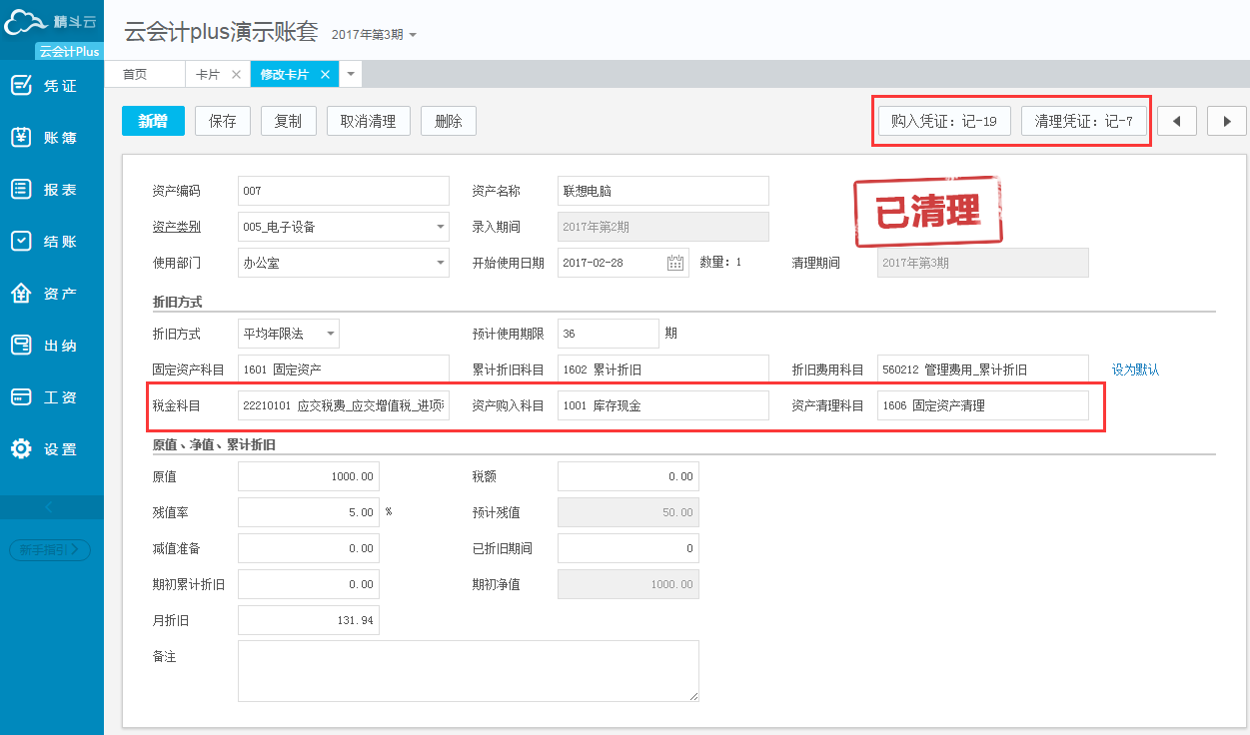
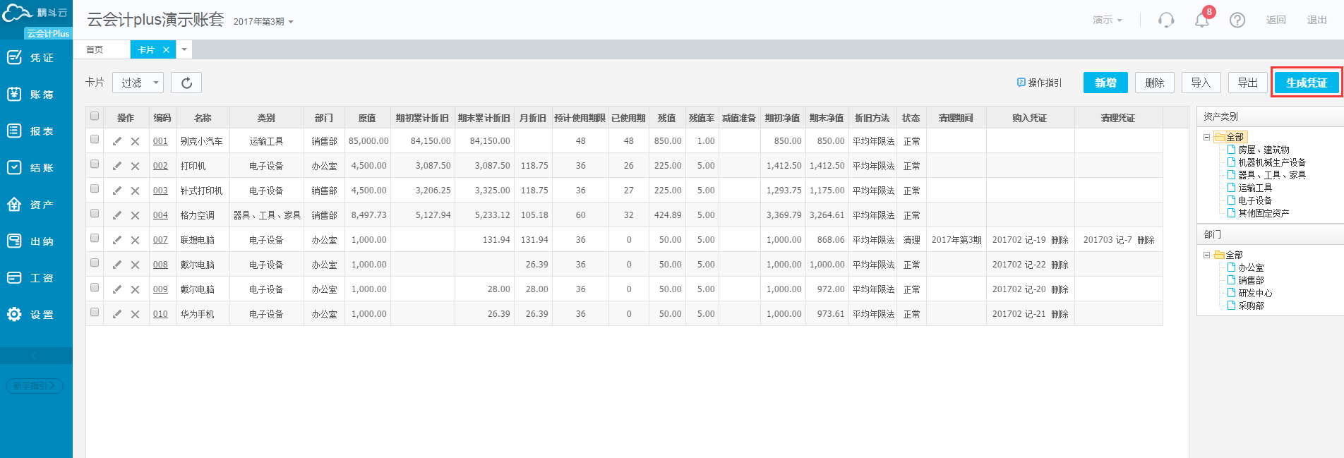
如果录入了固定资产卡片，并且当期需要计提折旧，在“结账”页面会出现“计提折旧”，在结账时可一键生成凭证。

8 原始凭证

8.1 业务分类
系统设置了日常开支、采购销售、往来款（含个人借款）以及转账业务四大业务分类，每种业务分类下，预设了一些具体业务类型，类似于凭证模板的功能。用户进入会计账套首页后，点击“设置→业务分类”，进入业务分类界面，支持新增、修改、删除业务类型。
[金额比例]：整理原始凭证时需要录入金额，借贷方各设置金额比例，根据录入金额乘以比例在生成凭证时自动算出借贷方金额。借方、贷方各自的金额比例之和不能超过100%，为增加借贷方金额分配的准确性，当金额比例不为整数时，录入尽可能多的小数位数。
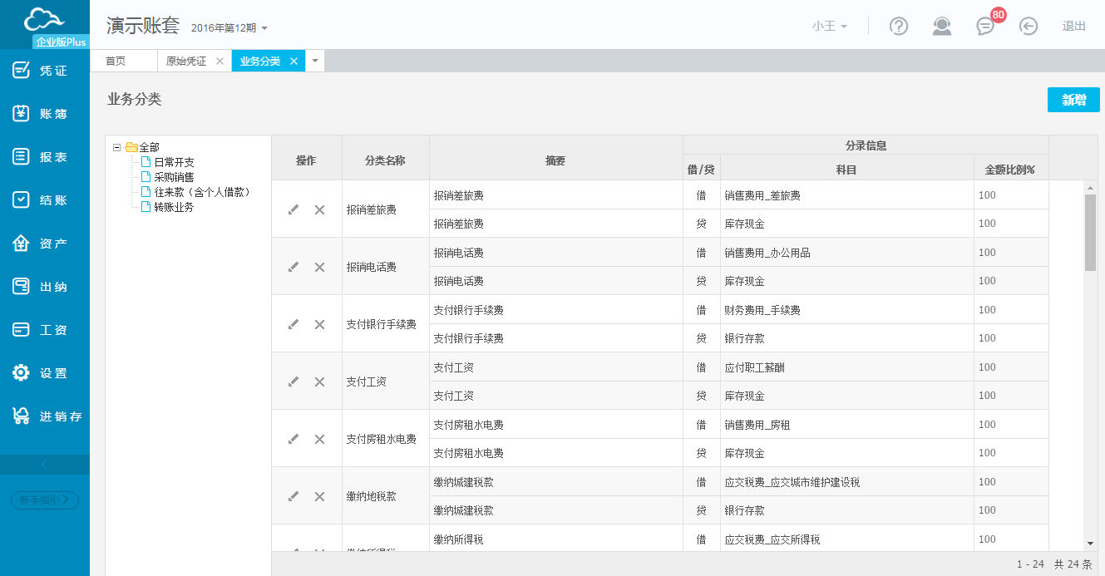

8.2 原始凭证
原始凭证功能可以实现上传凭证附件，用户只需在整理原始凭证时，选择相应的业务类型、录入金额，就可轻松生成凭证。
- 导入原始凭证
在“录凭证”模块，点击“原始凭证”，进入原始凭证界面；点击“导入附件”，弹出附件导入窗口，选择附件所属的会计期间及相应的原始凭证附件，再点击“导入”按钮即可，已结账的会计期间不能导入附件。
- 整理原始凭证
点击附件或者勾选附件，点击“整理”按钮，进入原始凭证整理界面，选择业务类型，录入金额后，点击“保存”。整理非必要步骤，未整理的原始凭证点击“生成凭证”，直接弹出空白凭证编辑界面。
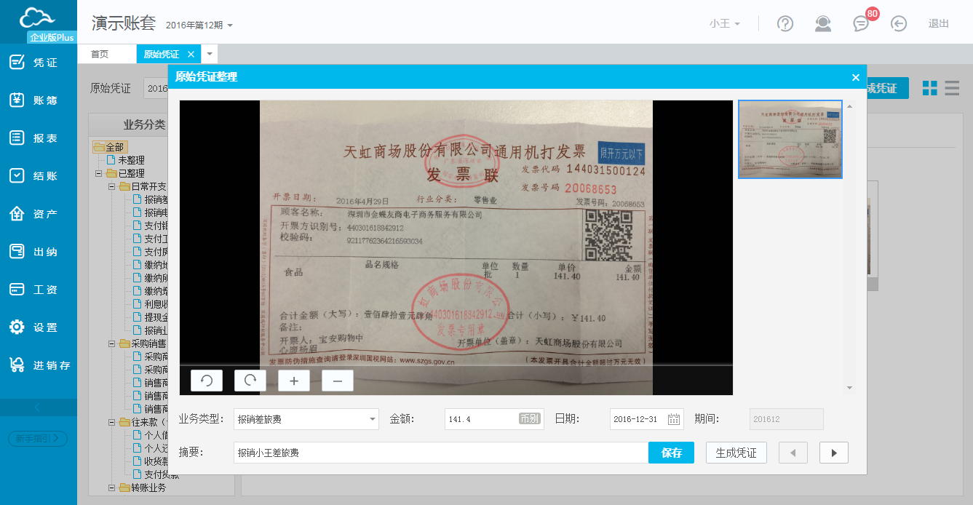
说明：
- 启用了外币核算的科目，在整理原始凭证时会出现“币别”按钮，点击后进入外币金额录入窗口。
- 需要多张原始凭证附件生成一张凭证时，可以勾选多张附件，合并生成一张凭证，合并后的原始凭证也可再拆分。
原始凭证整理界面录入摘要时，记账凭证摘要取整理时录入摘要，否则取业务分类的摘要。
- 生成凭证
用户可在整理原始凭证页面点击“生成凭证”，或者在图片显示或者列表显示界面勾选待生成凭证的原始凭证，再点击“生成凭证”。可以生成凭证的，直接保存凭证。不完整凭证弹开凭证编辑页由用户手工完善凭证。
[按业务分类汇总生成凭证]：每个业务分类汇总生成一张凭证，金额为当前分类下所有附件的金额汇总
[所选原始凭证汇总生成一张凭证]：所有选择的原始凭证生成一张凭证，相当于各份原始凭证生成凭证后再汇总，相同科目方向相同的金额相加，方向相反的金额相抵。金额为零的科目不显示。
[按业务分类+日期汇总生成凭证]：每个分类下不同日期分别汇总生成凭证
[每份原始凭证生成一张凭证]：每份原始凭证对应生成一张凭证
说明：当勾选超过一张未整理原始凭证生成凭证时，会提示生成凭证失败，此时需要对原始凭证进行整理，只能存在一张需要进入凭证编辑界面的原始凭证。
- 查询凭证
在原始凭证整理界面、原始凭证图片显示或列表显示界面，点击凭证链接，可进入查看对应的记账凭证。
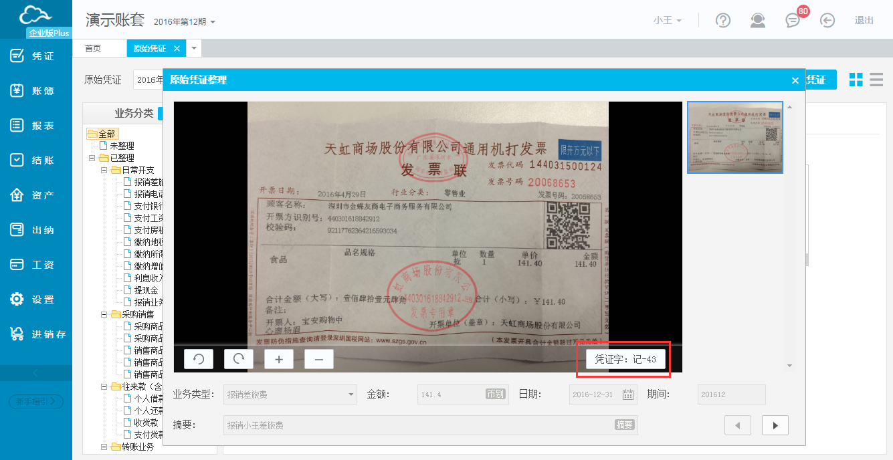
点击记账凭证的附件图标可以查看对应的原始凭证，当存在多张原始凭证时，可以翻页显示。
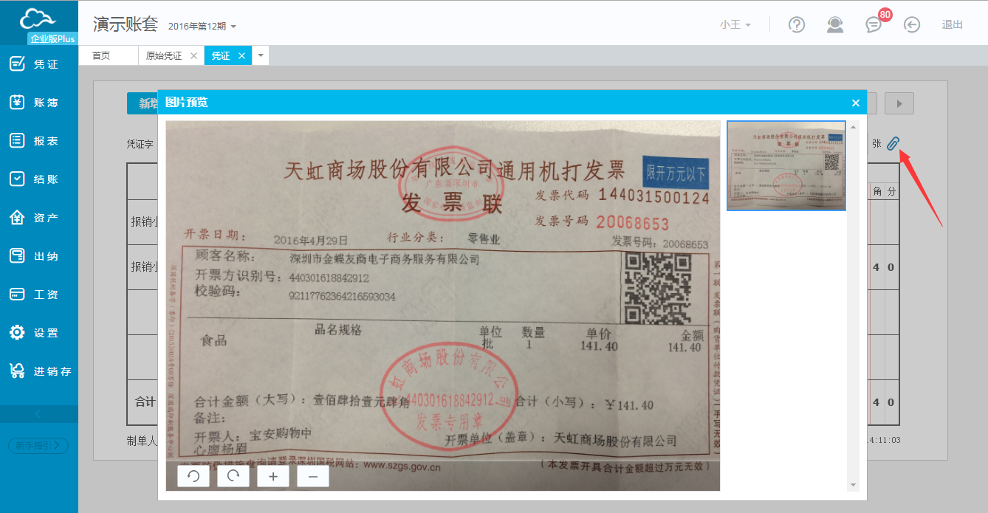

9 关联进销存
云会计关联进销存软件，进销存单据直接生成会计凭证，采购、销售、往来、成本核算即时完成，一体化操作高效省心！
具体操作：
1、关联进销存账套
点击“设置→关联进销存”，进入相应界面。有操作权限的进销存都可以建立关联，一个进销存账套仅能与一个会计账套关联。
2、设置进销存参数
在“设置→系统参数→进销存参数”检查参数及默认科目设置是否合理，设置不完整的可以补充。
3、维护进销存基础资料
在“设置→进销存基础资料”设置进销存基础资料对应的会计科目。设置了辅助核算的科目，在进销存参数中选择无法匹配辅助核算时在会计系统自动添加，即可在生成凭证后自动获取到，无需在进销存基础资料中指定对应科目。
4、生成进销存凭证
在“录凭证→进销存凭证”界面选择相应的进销存单据，并生成凭证。
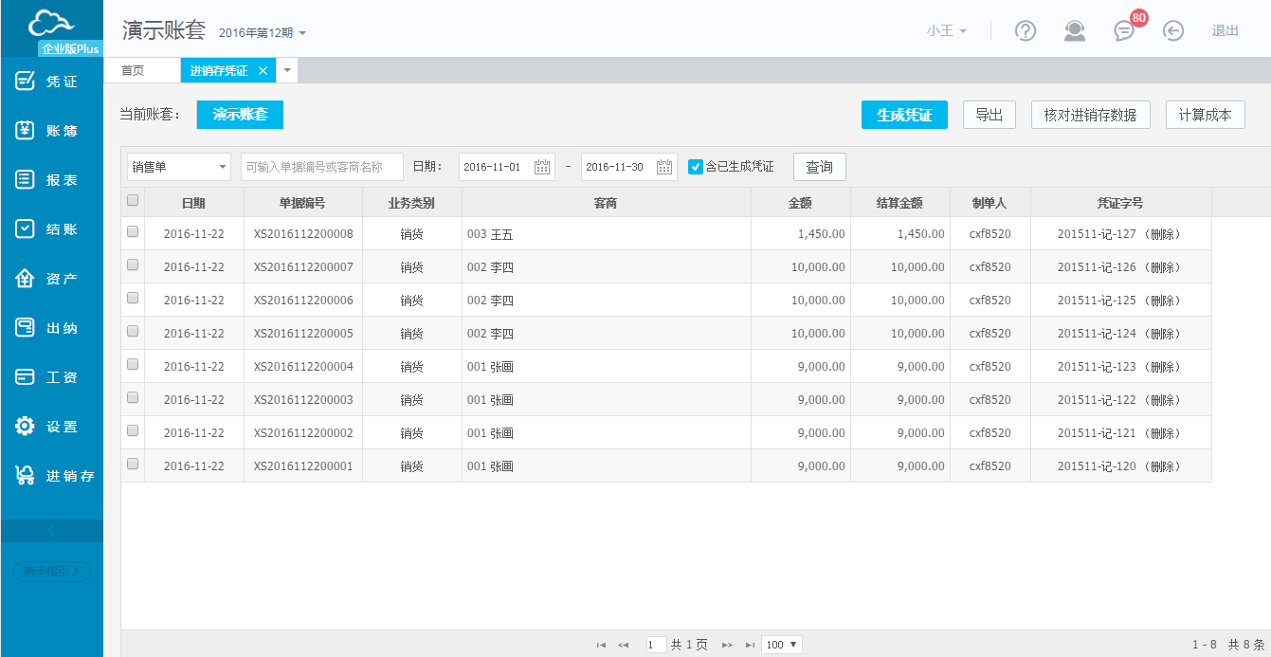
说明：
关联进销存后，云会计支持导入进销存余额和基础资料。
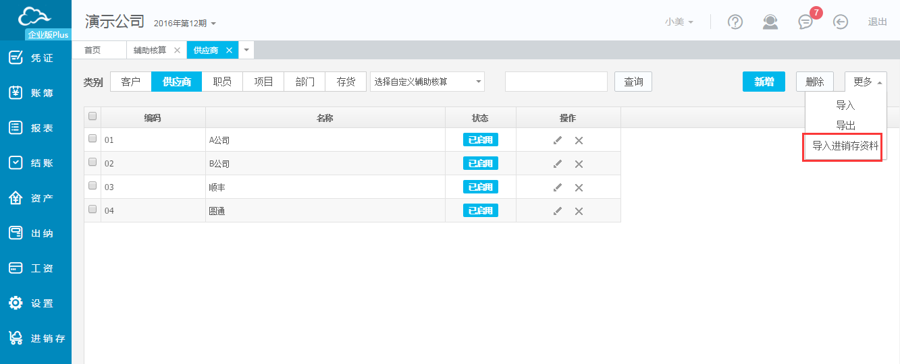
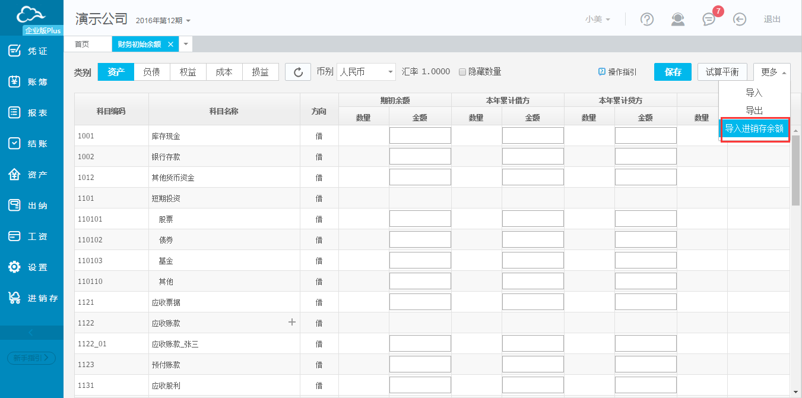

10 出纳
出纳管理系统主要用于记录企业资金的收支情况，并提供对账管理功能，全面管理企业资金流动。

10.1 日记账
点击“设置→出纳→日记账”，进入日记账编辑界面。系统提供手工录入和绑定报销系统时自动生成日记账两种方式。下面主要讲述手工录入，报销自动生成日记账，在报销章节讲解。
出纳账户和会计账户是独立的，出纳账户用于维护日记账的账户。录入时只需选择对应的账户、期间，录入日期、摘要、金额即可。首次录入时可根据实际情况录入初始余额。录入一笔后，直接回车进行下一笔的录入。
日记账支持一键生成凭证，点击凭证链接可查看凭证。
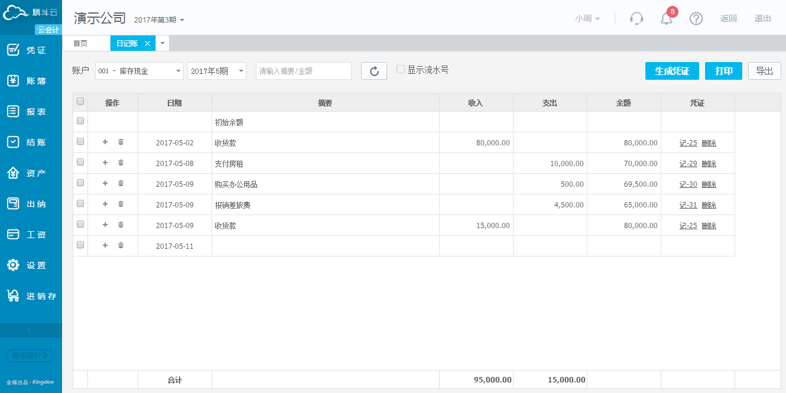

10.2 核对总账
点击“设置→出纳→核对总账”，进入核对总账界面。系统根据出纳账户和出纳账户对应的会计科目进行核对。

11 报销
云报销是一款基于云之家的免费手机轻应用，能为中小企业费用报销提供全流程管理。实现报销业务在线申请、移动审批、报销进度实时提醒。云会计绑定云报销后，自动生成日记账和记账凭证。

11.1 绑定云报销
云报销和会计账套只能一对一绑定，绑定后可以在云会计取消绑定，或者在云报销由云报销所在云之家团队的管理员取消绑定。
假设用户未安装云之家，可以点击“设置→接入报销系统”进入绑定报销界面后，往下滚动，点击“下载云之家”按钮，查看操作步骤。
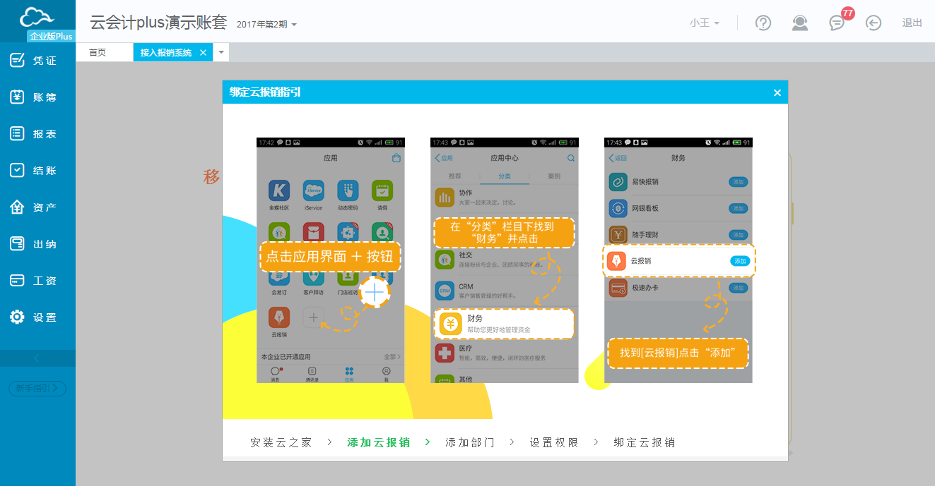
如果用户已经下载云之家，并添加云报销应用，设置好对应的参数、权限后，可以直接扫一扫二维码绑定云报销。
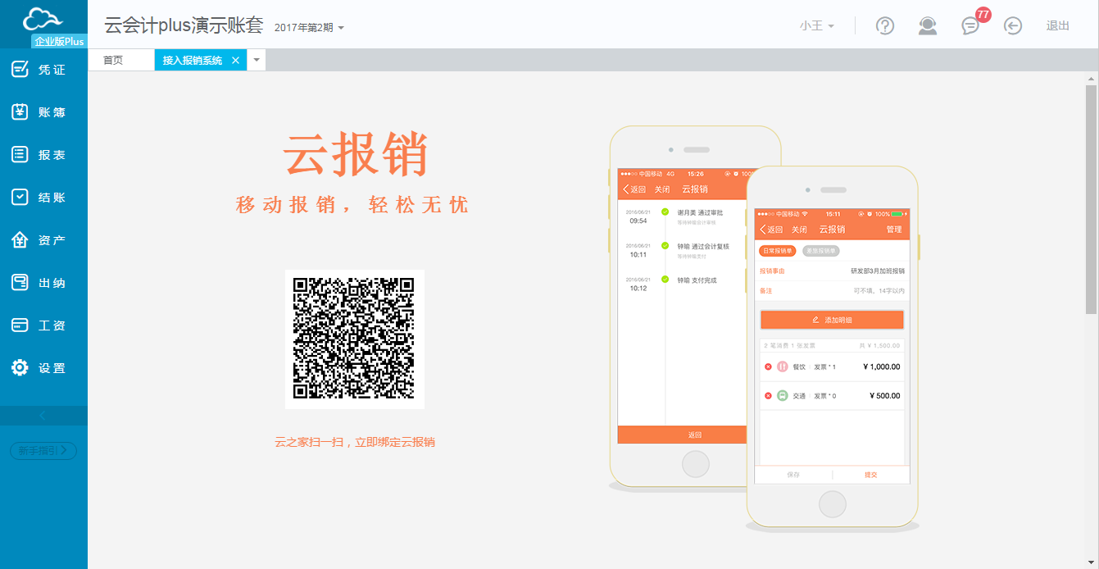

11.2 费用类型
点击“设置→出纳→费用类型”，进入费用类型界面。费用类型用于维护云报销的消费类型，系统预设长途、交通、话费、餐饮等费用类型，用户可自定义，可设置对应的会计科目，用于报销单生成凭证。

11.3 报销单
点击“设置→出纳→报销单”进入查看报销单记录，在云会计可以对报销单进行财务审核及支付。绑定了云报销后，建议出纳在云会计完成支持，以便自动生成日记账。
支付后勾选对应的报销单，点击生成凭证，系统会按照费用类型和账户预设科目生成凭证；当多张报销单同时生成时，提供多种生成方式，按需选择。
生成凭证后，点击报销单的凭证字号可以查看凭证。
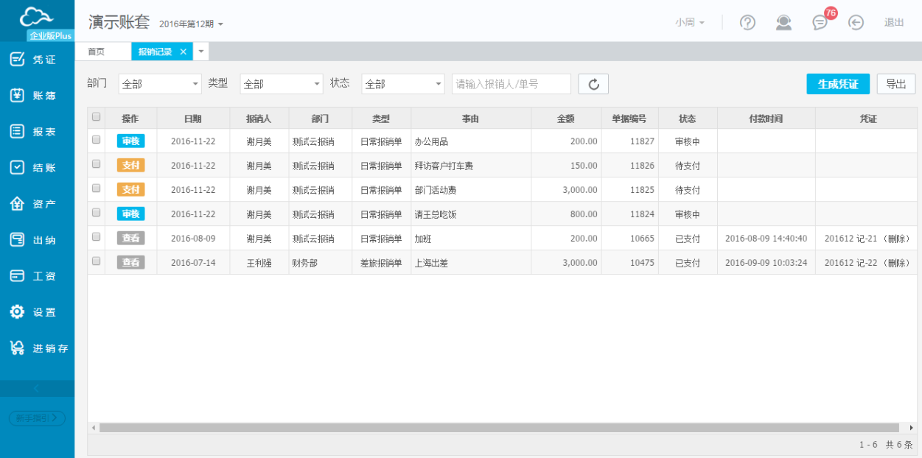

11.4 报销统计报表
系统提供了费用支出统计表、费用构成分析及报销进度分析等可视化报表，直观展示报销情况。
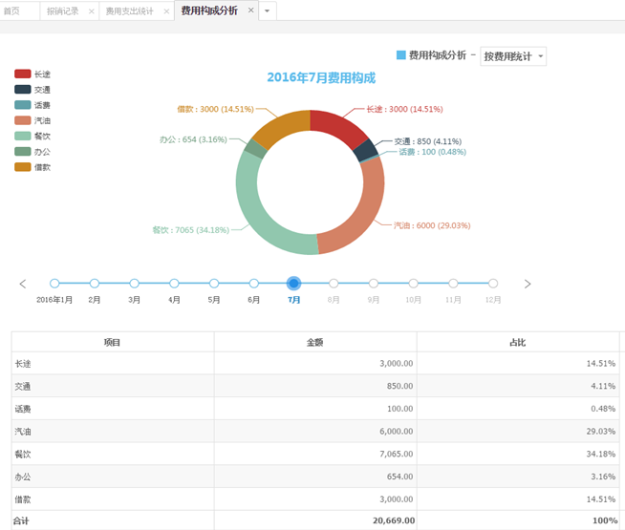
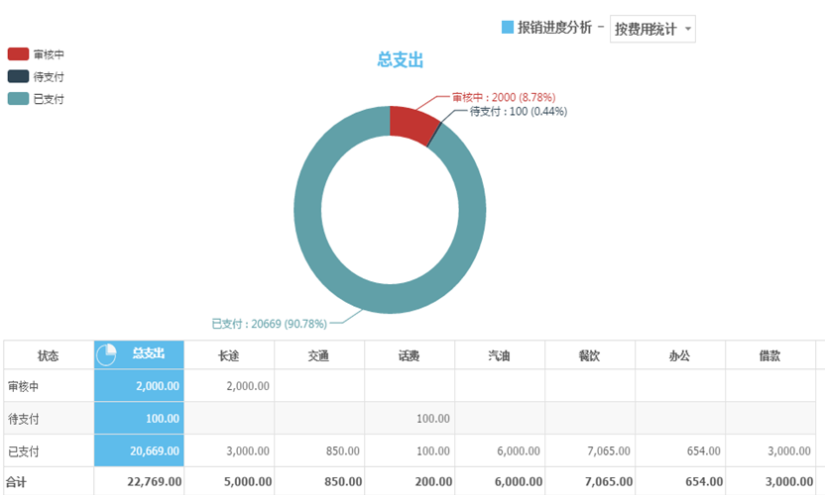

12 工资
系统提供excel导入工资表，实现工资表统一管理，并由工资表自动生成凭证。

12.1 基础设置
在导入工资表前，需要进行基础设置。点击“工资→新手导航”，进入新手导航界面。
操作步骤：
（1）设置职员唯一性标识，避免由于重名等原因导致的数据混乱。
（2）新增部门，系统支持手工新增与从总账辅助核算中导入。
（3）新增职员支持手工新增，同步总账辅助核算中的职员信息，以及在导入工资表时自动新增职员信息三种方式。
（4）设置工资核算项，工资核算项是指影响工资凭证的工资表项目，例如：应发工资、实发工资、代扣的各种社保、个税、借款等。这些项目在会计核算时列入不同的科目核算，所以需在导入工资表时需特殊指定它们对应的工资表列，工资核算项可以按本公司核算的具体情况增减。

12.2 导入工资表
在excel中编辑好工资表，选择导入工资表所属期间及薪资类型，选择相应的工资表文件后，点击导入，进入工资表预览界面。
在工资表预览界面需要指定工资核算项对应工资表的具体哪一列，设置的唯一性标识及实发工资是必须指定的。
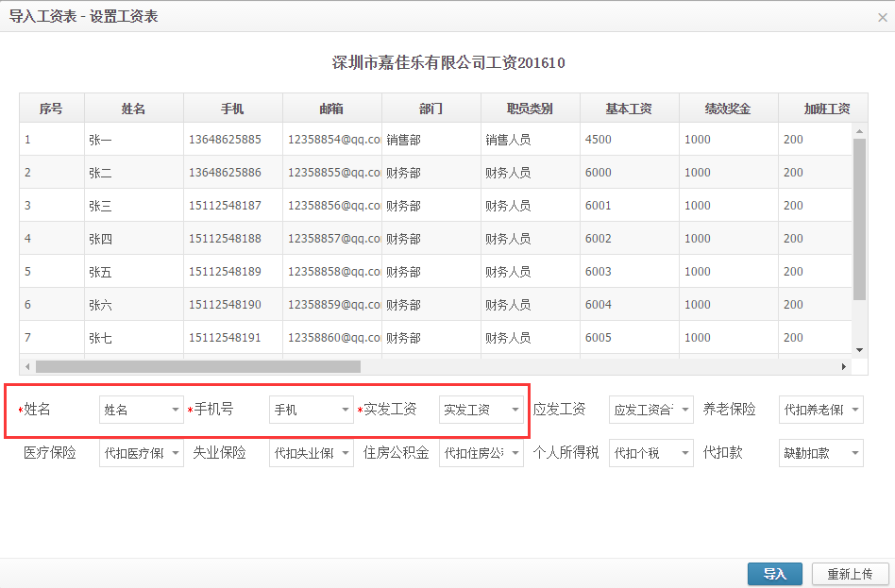
导入后可点击“工资→工资表”可以进入查看。
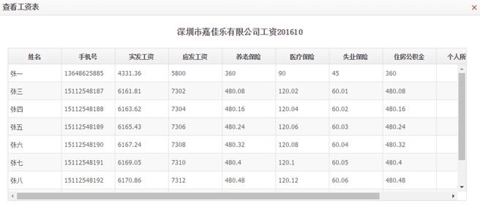

12.3 工资表生成凭证
生成凭证前，需要设置凭证规则。凭证类型分为计提工资和发放工资两种，同一薪资类型、同一凭证类型只能启用一个凭证规则。凭证规则用来指定借、贷方科目，取值项目及范围。
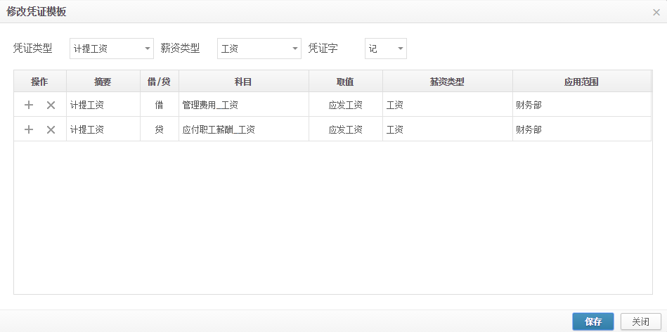
生成凭证时，按照工资表对应的薪资类型的凭证规则生成凭证。

12.4 工资统计
系统可按部门展示不同时间、不同薪资类型下的工资情况。
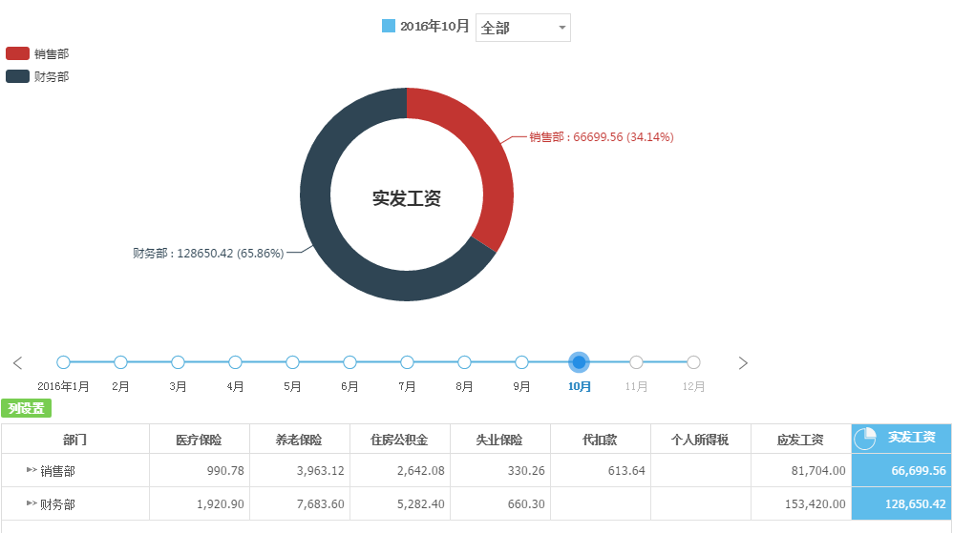

13 常见问题

13.1 免费试用的数据能导到付费版吗？
免费试用账套中的数据，可以一键导入付费版账套中。购买了云会计之后，登陆友商网，在服务列表界面，可看到付费版账套，点击“启用服务”，进入云会计启用界面，复制账套，设置与试用账套相同的启用期间，就可以将数据导入。

13.2 新人快速上手指南
注册进入后，先根据公司的核算要求设置科目，并完善初始期间的数据，无需结束初始化，录入初始数据之后就可以进行日常业务处理录入凭证。日常录完凭证后，直接查看账簿报表，不需要过账；月末期末处理后，进入下一个会计期间。已结账期间凭证有错误，可以反结账到上期修改。反结账不会影响已经录入的凭证数据。

13.3 产品支持哪些浏览器？
目前，云会计支持谷歌chrome浏览器、IE10以上浏览器、火狐浏览器、苹果Apple Safari浏览器。

13.4 为什么“财务初始余额”不能编辑、没有“保存”按钮？
财务初始余额只有在账套启用当期才能编辑。如果已经结账到下期，初始余额不能修改；如确实需要修改的，必须在结账中“反结账到上期”。

13.5 系统参数的“账簿余额方向与科目方向相同”是什么意思？
“账簿余额方向与科目方向相同”表示的是账簿余额的显示方向保持与科目属性的方向一致，例如库存现金期末余额是贷方100元，那账簿方向就显示“借”，金额是－100；如果不勾选“账簿余额方向与科目方向相同”，那库存现金期末余额就显示方向为“贷”，余额为100。

13.6 明细科目设置超过了99位以后无法新增更多明细科目怎么办？
在系统参数中可以修改科目级次，把4-2-2-2改为4-3-3-3的科目级次。科目级次可由小改大，但不可以由大改小，例如不可以由4-3-3-3改为4-2-2-2。

13.7 录凭证默认只有4行，能不能增加行数？
可以随时增加行数，有以下两种方法：
（1）录完每一行数据之后，直接按回车键跳入下一行，当到了最后一行，按回车后会自动加行。
（2）把鼠标放在摘要里左侧，就出现增加行和删除行的按钮。

13.8 如何修改制单人姓名？
在友商助手界面，单击“用户资料”，进入“用户资料”页面，在“个人信息”模块修改姓名，修改后退出重新登录，制单人的姓名就更改了。但该修改只对当前及以后的凭证有效，如需修改已保存的凭证制单人，必须打开原凭证，重新保存一遍。

13.9 如何快速录入凭证？
凭证有一些快捷方式帮助您快速录入凭证：
选择科目可以直接录入凭证编码，也可以录入科目名称中的任何一个汉字，系统自动模糊匹配合适的科目；凭证金额可以手工录入，也可F7调用计算器计算获得；第二行分录自动携带第一行凭证摘要，金额可以用“=”号，自动计算平衡金额；金额在借方和贷方间之前切换用“空格”键。

13.10 某一期已经做了凭证，但是查询账簿没有该月份可以选择，该怎么办？
如果当前会计期间是1期，做了2月份及以后的凭证，此时账簿不能查询2月份及以后期间的数据。必须先在“结账”中生成凭证并结账到下期，结账到数据所在期间即可查询账簿报表。

13.11 查询报表时，提示“您有未设置的报表项目的科目”，该怎么办？
出现该提示表示有科目未设置到报表公式中，因此必须把该科目的数据设置到报表的取数公式中。点击右上角的“编辑公式”，报表进入编辑状态，找到要设置的报表项目点旁边的修改按钮，将科目添加到取数公式中。

13.12 如果还没有结账，能不能看到本期的报表？
可以的，报表是随时生成的，只要做了凭证，数据就记录到报表中。

13.13 启用会计期间为年中，利润表的本年累计数和本期数为何相等？
原因：在【财务初始余额】中没有录入损益类科目的实际损益发生额。
例如：年中启用时，录入损益类科目期初数后，还须录入损益发生额（即初始化之前期间的利润表数据）。

13.14 为什么利润表和总账、明细账对不上？
利润表是数据取之于系统生成的结转损益凭证，所以利润表应该和结转损益的凭证对账。出现该情况的原因可能是以下几个之一：
（1）财务初始余额中如果是年中启用账套的，是否录入了【实际损益发生额】；
（2）是否由系统自动生成的结转损益的凭证，如果是手工结转的损益凭证利润表是取不到数的；
（3）在录入凭证时，费用类科目的减少应以借方红字体现。

13.15 利润表里本期数一栏为何为空？
原因：手工录入了结转损益的凭证，删除此自制凭证，点期末处理生成凭证即可。（注：查询的办法是在凭证列表中找到损益结转凭证删除，然后在期末处理中生成凭证。）

13.16 资产负债表不平衡的原因主要有哪些？
主要原因：
（1）初始余额数据录入错误；
（2）增加一级科目但没有在资产负债表中设置该科目公式；
（3）没有进行期末处理-结转损益。

13.17 结转制造费用的凭证系统能自动生成吗？
不可以，结转制造费用的凭证只能手工录入。

13.18 结账时，系统提示“财务初始余额试算不平衡”，该怎么办？
当财务初始余额试算不平衡时，系统将无法结账到下期。此时，请检查财务初始余额录入是否完整正确，试算平衡之后再进行结账。当财务初始余额试算不平衡时，请将财务初始余额与原来手工账（或其他软件）的资产负债表、利润表核对数据，也可以与科目余额表核对，确保财务初始余额借贷方余额相等、累计借贷方发生额也相等。

13.19 用户是什么意思？
用户就是表示可以同时进入到一个账套操作的人员。例如，会计负责做凭证、会计主管负责审核、老板还可以看看报表账本，就需要3用户。

13.20 免费版使用有什么限制？
免费版在功能上与正式版本有区别。各版本区别详见http://app.youshang.com/site/buy.jsp

13.21 如何保障我网上财务数据的安全？
金蝶为保护客户的数据安全，从技术、服务规范流程、安全认证、网络环境、法律等各个方面进行了细致而周密的设计，并严格执行，确保为您打造一个全方位的安全保障体系。
- 网站安全： 以用户数据高安全、可用为目的，采用完善、成熟的网络架构，严格的安全设计，对网络、关键应用采取了多级容灾、冗余方案；采用国内电信级IDC机房，配备完整的制冷、防尘、双路供电、消防系统，保证服务可用性达到99.9%；与国内顶级信息安全咨询公司合作，定期对网站进行安全加固、咨询、培训服务，确保网站尽可能安全可靠；所有涉及用户机密数据全部采用不可逆加密算法密文存储，确保原始数据安全。
- 登录安全： 提供了用户密码等级、验证码机制，确保用户密码安全，同时正有计划的实施Usbkey等银行级信息安全认证系统。
- 传输安全： 用户重要、敏感信息在互联网的传送采用SSL加密传输，防止信息被非法窃听和使用。
- 数据可靠性： 数据库采用双机冗余热备方案，并定期备份至异地服务器，确保用户数据安全可靠。
- 防止数据泄密： 严格遵循国内信息等级标准，对用户数据的访问采用严格的授权策略，任何人无用户授权禁止任何用户私有数据的浏览。

13.22 如何修改公司名称？
在左侧导航【设置】-【系统参数】中，可以修改公司名称。

13.23 财务初始余额录入，为什么有的格子是灰的？
灰色的格子是系统根据其他单元格录入的数据自动计算而得，比如：非明细科目的余额是根据明细科目汇总计算得到；年初数根据期初数和累计发生数计算得到。数据录入并保存后可以显示自动计算的数据。

13.24 财务初始余额错了，如何修改？
如果当前会计期间是启用期间，可直接修改财务初始余额；如果已经结账，必须反结到启用期间，才能修改财务初始余额。

13.25 如何设置财务初始余额？
在左侧导航【设置】-【财务初始余额】中维护。分为以下两种情况：
- 如果是在年初启用账套（1月份），只需要录入每个科目上一年度年末余额即可；
- 如果是年中启用账套（除1月份外的其他月份），需要录入期初余额（即启用账套期间的上期期末数），本年累计借方和本年累计贷方，系统会倒数出年初数，在资产负债表里可体现。特别需要注意的是年中启用账套时，损益类科目需要输入实际损益发生额（本年累计借方=本年累计贷方=实际损益发生额），以保证利润表取数正确。

13.26 如何增加一级科目？
在“设置”菜单下，点击进入“科目”。系统根据会计制度预设科目体系，您可以根据需要增加科目。点击右侧“新增”按钮即可新增一级科目，根据科目编码结构输入科目代码，输入科目名称，选择科目的其他属性，保存即可。

13.27 如何增加明细科目？
在“设置”菜单下，点击进入“科目”。系统根据会计制度预设科目体系，您可以根据需要增加明细科目。例如：增加银行存款明细科目“中国银行”，点击“银行存款”科目后面的“+”，增加下级科目，系统自动带出科目编码，只要输入科目名称“中国银行”，然后点击保存即可。

13.28 已经启用的账套有错误，可以重新开始吗？
抱歉，暂时还不能重新开始。

13.29 启用期间可以修改吗？
初始化时，可选择启用的期间，但账套启用后会计启用期间不可以修改。

13.30 可以删除不使用的科目吗？
如果是未使用过的明细科目，可以直接删除；如果是曾用过且已经结平的科目，则不能被删除。

13.31 科目发生业务后，可以修改吗？
已经有业务发生的科目可以修改科目的代码、名称，可以新增外币核算。科目信息修改后，之前发生的凭证也会相应发生改变。

13.32 什么是辅助核算？
辅助核算是会计科目的一种延伸,设置某科目有相应的辅助核算后,相当于设置了科目按核算项目进行更为明细的核算。但核算项目又不同于一般的明细科目,它具有更加灵活方便的特性,一个核算项目可以在多个科目下挂接；而且一个会计科目可以设置单一核算项目,也可以选择多个核算项目,例如可以将费用类科目同时设置为部门与职员核算，方便进行财务管理。

13.33 系统提供了哪些辅助核算？
系统预设了客户、供应商、部门、职员、存货、项目六种辅助核算，同时也提供辅助核算类别自定义，可随时增加类别。

13.34 如何设置辅助核算？
先维护辅助核算资料，然后将科目修改为按某一辅助核算类别进行核算。

13.35 什么是“外币核算”？
“外币核算”主要用于设置科目是否支持外币业务，可以选择单一币别核算，也可以选择多种币别综合核算，勾选“期末调汇”表示在期末结账系统可以自动生成调汇凭证。

13.36 如何设置外币核算？
- 在币别界面，新增外币，输入币别代码、名称和汇率币；
- 打开科目列表，选择需要外币核算的科目，单击科目后面“修改”按钮；
- 在科目编辑界面勾选“外币核算”，选择要核算的币别，该科目如需进行期末调汇，则同时勾选“期末调汇”。

13.37 已经发生业务的科目是否可以修改“外币核算”属性？
科目默认只核算人民币，可以随时增加该科目的其他币别核算，但是如果该币别已经发生业务，就不能删除该币别的核算。

13.38 币别代码的录入规则是什么?
币别的代码录入规则：必须录入三位英文字符，不能重复且不能为空。例如：RMB、HKD、USD。

13.39 科目内容置灰，修改不了，该怎么办？
科目内容置灰表示该科目是非明细科目（例如一级科目），不能修改科目属性。如需修改科目的属性必须选择最明细科目去修改。

13.40 什么是“数量核算”？
“数量核算”是指以数量对科目进行辅助核算。它主要体现在库存商品、原材料等存货类明细账的设置和核算上。

13.41 如何设置科目数量核算？
打开科目列表，选择需要设置数量金额核算的科目，单击科目后面“修改”按钮，在科目编辑界面勾选“数量核算”，并输入计量单位。数量核算的科目在录入凭证时，需要录入数量和金额，系统同时生成数量金额明细账和数量金额总账。

13.42 凭证内容是灰色的修改不了，该怎么办？
当凭证是以下这几种状态时，不能直接修改，如需修改必须先撤消该状态。
- 已审核：要先反审核，才能修改；
- 已结账：在结账中先反结账到上期，才能修改凭证；如果修改的是损益科目的凭证，还需重新生成结转损益凭证，然后再结账到下期；
- 系统生成：由结账生成的调汇凭证、结转损益凭证不能修改，该凭证的凭证字、日期、摘要在结账界面可设置。

13.43 如何修改以前会计期间的凭证?
在结账中，反结账到上期，修改凭证后再重新结账。

13.44 凭证删除后，凭证号是自动重排还是空号？
凭证删除后，该凭证号就空缺，新增凭证先自动填补该断号；如需调整凭证号，也可以用在查凭证中的“整理”功能。

13.45 结转损益凭证能不能删除？
如果是当前会计期间，在“查凭证”中，找到结转损益的凭证，直接删除；如果是以前期间的损益凭证，要先反结到上期。

13.46 如何登记存款利息凭证？
收到银行存款利息，即银行存款增加，银行存款是资产类科目，资产增加为借方；利息支出和银行手续费等属于财务费用。收到银行存款利息是冲减财务费用，费用减少，在借方录入红字凭证，即借：银行存款 蓝字 借：财务费用——利息 红字。这样，财务费用累计发生额和损益表累计发生额相同，便于核对。

13.47 为什么做凭证日期总是默认1月31日？
凭证的日期默认的是当前会计期间的最后一天，在左上角公司名称旁边显示的“**年第*期”就是当前会计期间，当月业务录入完毕后，在结账中先生成凭证，确认本月报表及相关数据无误，就可以“结账到下期”。结账后当前会计期间就会递增一期。

13.48 是否可以调整凭证号的顺序？
可以。在凭证查询页面，通过插入凭证实现凭证顺序的调整。

13.49 凭证断号，是否可以整理凭证号？
在“查凭证”中的更多操作，提供了凭证整理功能。当凭证出现断号时，可通过“整理”功能来检查凭证断号及重新编排凭证号，支持顺次补齐凭证断号或按凭证日期重新编排凭证号。

13.50 如何批量删除凭证？
在“查凭证”中，勾选多张凭证，然后在更多操作中选择“批量删除”即可一次删除多张凭证。

13.51 凭证是否可以打印其他样式？
免费版只提供标准的PDF打印格式，不支持打印其他格式的凭证。付费的企业版可以选择专业套打，有更多的凭证格式选择，可以自定义打印的行数。

13.52 如何生成数量金额的明细账和数量金额总账？
在科目列表中，选择需要设置数量金额核算的科目，单击科目后面“修改”按钮，在科目编辑界面勾选“数量核算”，并输入计量单位。数量核算的科目在录入凭证时，需要录入数量和金额，系统同时生成数量金额明细账和数量金额总账。

13.53 查询明细账、总账时，出来了所有科目，只想查某个科目，该怎么办？
在左侧可以选择更多条件查询，按照自己的需要选择对应的查询条件即可。例如，查询应收账款明细科目的业务发生情况，那就在起始科目和结束科目中选择“应收账款”，科目级次可以选择“1至2”或者“2至2”。

13.54 综合本位币是怎么核算的啊？
综合本位币是将所有币别都折算成本位币计算，一般账套是以人民币为记账本位币。

13.55 已经结账到某一期，但是仍不能查询该期间的明细账、总账，该怎么办？
按F5刷新一下页面，重新打开明细账、总账即可选择该期间了。

13.56 为什么凭证账簿无法打印？
系统提供的是pdf格式打印，所以打印前请确保您的机器安装了pdf格式文件的相关软件。

13.57 已经结账到某一期，但是仍不能查询该期间的报表，该怎么办？
按F5刷新一下页面，重新打开报表即可选择该期间了。

13.58 某一期已经做了凭证，但是查询报表没有该月份可以选择，该怎么办？
如果当前会计期间是1期，做了2月份及以后的凭证，此时报表不能查询2月份及以后期间的数据。必须先在“结账”中生成凭证并结账到下期，结账到数据所在期间即可查询账簿报表。

13.59 资产负债表、利润表的金额怎么计算？
点击报表中的金额可联查该报表项目对应科目的总账，而总账可以再联查明细账，而明细账还可以联查凭证，全面了解账务的来龙去脉。点右上角“编辑公式”按钮，然后再点报表旁边的修改按钮，可查看该报表项目的计算公式。

13.60 报表里的内容可以自己定义吗？
资产负债表和利润表是严格按财政部统一制定的报表格式设置的，不能随意调整。不同会计制度、准则对应的报表格式有差异，请选择适合自己的会计制度。各个取数单元的取数规则，可以通过“编辑公式”设置自己需要的规则。

13.61 公司名称旁边“**年第*期”表示的是什么？
指的是账套当前的会计期间，当月业务录入完毕后，在结账中先生成凭证，确认本月报表及相关数据无误，就可以“结账到下期”。结账后当前会计期间就会递增一期。

13.62 如何进行期末调汇？
如果存在外币科目余额并且设置期末调汇的，在结账时，输入调汇汇率，系统自动生成调汇凭证。

13.63 月末结转凭证的时候可否只生成一张损益凭证？
可以。在期末处理界面，选择结转损益下的【更多设置】，勾选【收益和损失同时结转】。

13.64 如何进行期末结账？
期末结账操作主要包括结转损益、结账到下期的操作。请按下列步骤操作：
- 【期末处理】，打开期末处理界面，单击【生成凭证】，系统自动生成结转损益凭证；
- 单击【结账到下期】，系统结账到下一个会计期间。

13.65 会计、进销存集成数据如何对账？
点击“录凭证→进销存凭证→核对进销存数据”，查看核对总表。由于存在调拨单、采购退回、销售退回等业务，会计和进销存的处理不同，导致借方发生（入库）、贷方发生（出库）会存在差额，对账时只需查看期末余额。
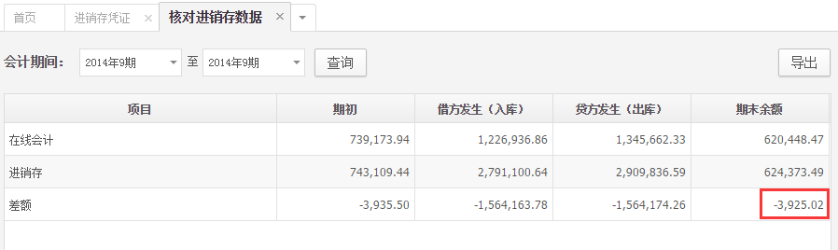
点击“差额”可以联查到查询会计期间的明细，找出存在差额原因。点击“凭证字号”可以链接凭证，点击“进销存单据号”可以显示凭证对应所有单据列表。
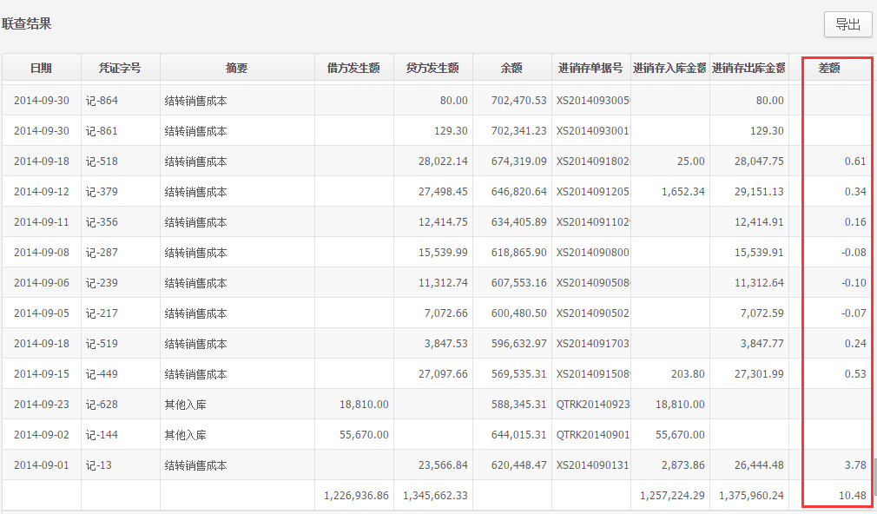
会计、进销存库存商品数据差异原因：
- 查询期间存在未生成凭证的单据；
- 单据生成凭证后，凭证金额被修改；
- 单据生成凭证后，单据金额或者存货计价方法被修改，未重新生成凭证；
- 过滤的会计期间对应的不是对应期间内进销存所有单据，比如说2016年第4期的单据在2016年第5期生成凭证；
- 四舍五入导致的细微差额。

13.66 关联进销存生成凭证提示错误，可能的原因和解决办法是什么？
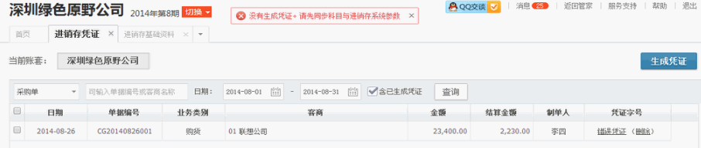
- 系统参数和进销存基础资料的默认科目没有指定，或者指定的不是明细科目
解决办法：重新指定科目
- 科目属性有修改变化
解决办法：在进销存基础资料中“同步会计科目”
- 账户没有指定科目
解决办法：在进销存基础资料中设置“账户”的指定科目
- 科目设置的辅助核算在单据中没有体现（例如：项目、职员等）
解决办法：打开错误凭证，手工添加辅助核算并保存凭证

13.67 关联进销存后，为什么结转出库成本生成不了凭证？
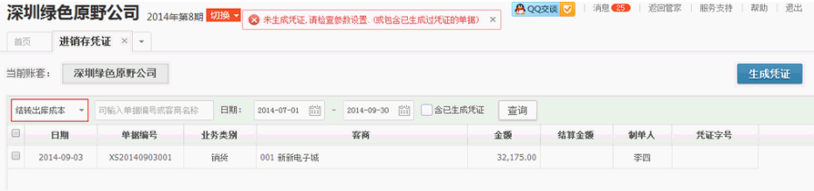
可能原因：进销存系统中未进行成本计算
解决办法：在进销存系统中查询商品收发明细表，自动计算成本，然后再到会计中生成凭证。

13.68 关联进销存后，为什么进销存已录入单据，但是会计查询不到单据？
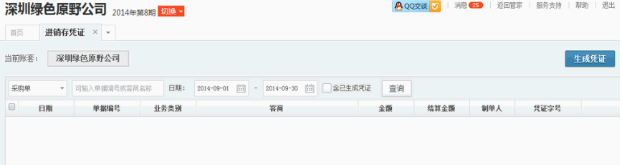
- 查询日期不正确
解决办法：核对进销存单据日期，选择正确日期查询
- 采购单、销售单未审核（只针对进销存启用审核功能的账套）
解决办法：在进销存中，对单据进行审核

13.69 关联进销存后，单据没有完全生成凭证，是否可以结账？
可以结账，自动生成凭证仅仅是做账的一个补充方式，不影响正常的账务处理

13.70 关联进销存后，有错误凭证能否结账?结账后要修改单据怎么办？
可以结账。
结账后可以反结账，删除凭证后修改单据；也可以修改系统参数“生成凭证后允许修改单据”。

